
Uso del plano cartesiano y el espacio tridimensional en la enseñanza del relieve para potenciar la interpretación de gráficos en estudiantes de sexto grado del colegio Rafael Delgado Salguero I.E.D.

Autor: Mauricio Puerto Moreno

Director: Jaime Rafael Castro Hurtado

Presentada como requisito parcial para optar al título de
MAGÍSTER EN INNOVACIÓN EDUCATIVA

Politécnico Grancolombiano
Facultad de Sociedad, Cultura y Creatividad
Escuela de Educación e Innovación
2025
Tabla de contenido
Introducción 3
Definición del problema 4
Planteamiento del problema 4
Identificación del problema 5
Objetivos 8
Revisión literaria 9
Marco de referencia 21
Aspecto metodológico 23
Instrumentos 28
Descripción de la propuesta 28
Consideraciones éticas 31
Plan de la actividad 32
Aspecto evaluativo 37
Discusión 38
Conclusión 40
Recomendaciones 45
Bibliografía 47
Lista de tablas y figuras 50
Anexos 51
INTRODUCCIÓN
Los estudiantes de grado sexto del colegio Rafael Delgado Salguero IED, al interpretar y comprender asuntos propios del área de ciencias sociales, necesitan involucrar elementos matemáticos como escalas relacionadas con proporcionalidad directa, números racionales representados como decimales o simplemente porcentajes. Uno de los factores que favorece esta situación, es realizar una vinculación entre los currículos de estas dos áreas de conocimiento es decir el relieve y el plano cartesiano.
Las Ciencias Sociales con la matemática utilizada como herramienta, se lograron asociar ciertas actividades (escalas, gama de colores, entre otros), las cuales mostraron interés frente a elementos matemáticos. Es así como se ha visto que los estudiantes pueden interpretar gráficos geográficos relacionados con el relieve, así como extraer información y representarla de otra manera.
La necesidad y aplicabilidad de la matemática como herramienta para el aprendizaje de las ciencias sociales, se implementa en la propuesta de investigación, que incluye el uso del plano cartesiano y el relieve. En este trabajo se considera que ambas son componentes esenciales en los ámbitos sociales, políticos y económicos.
Desde la guía de los Estándares Básicos de Competencias en Lenguaje, Matemáticas, Ciencias y Ciudadanas del Ministerio de Educación de Colombia de (2006), se reconoce “al conocimiento matemático imprescindible y necesario en todo ciudadano para desempeñarse en forma activa y crítica en su vida social y política y para interpretar la información necesaria en la toma de decisiones” (Min educación ,2017)., por lo cual, este conocimiento no puede ser ajeno para el aprendizaje en las ciencias sociales.
A los estudiantes en la iniciación se dio la interpretación en ubicaciones en dos y tres dimensiones, para luego abordarlos en una aplicación geográfica como es el relieve, de tal manera que los estudiantes por sí mismos construyeron el relieve de forma proporcional usando materiales al alcance económico de ellos.
Se desarrollaron lineamientos generales sobre las relaciones entre ambas asignaturas, por medio de un taller enfocado en los preconceptos que los estudiantes tienen sobre estas disciplinas, seguido de una actividad centrada en el plano cartesiano, que permitió relacionar el relieve con las curvas de nivel y la gama de colores utilizado en topografía.
Este enfoque se terminó orientando a los estudiantes sobre la 3D, permitiéndoles elaborar el perfil en altura en tercera dimensión. A través del proceso, se logran extraer conclusiones significativas además de hacer recomendaciones para enriquecer y comprender la interrelación entre las ciencias sociales y la matemática.
La investigación se realizó en el colegio Rafael Delgado Salguero IED que es una institución educativa de carácter formal que se encuentra ubicado en la localidad 18 de Bogotá D.C., Rafael Uribe Uribe.
Definición del problema
Al enseñar las ciencias sociales, en este caso el estudio del relieve, se enfrentan desafíos significativos para la comprensión y la aplicación de los conceptos en matemáticas. En el contexto del colegio Rafael Delgado Salguero IED, se desarrollaron competencias claves en los estudiantes, por lo cual fue importante explorar, como el uso del plano cartesiano y la representación tridimensional potenciaron la interpretación de gráficos y mejorar en la comprensión de los conceptos geográficos.
Se buscó abordar dicha temática entre estas dos asignaturas al proponer un mejoramiento didáctico que fomente la interrelación entre las ciencias sociales y la matemática, con el propósito de enriquecer el aprendizaje y en la formación integral de los estudiantes. La aplicabilidad de las matemáticas como herramienta para el aprendizaje de las ciencias sociales hace que estas asignaturas tomen relevancia significativa en esta propuesta de investigación.
La matemática, no solo es fundamental en el ambiente escolar, sino que también se manifiesta en otras situaciones como en los ámbitos sociales, políticos, económicos, geográficos, etc., por tal motivo se recomienda utilizar el plano cartesiano en 2D y 3D como herramienta matemática clave para facilitar la comprensión y análisis de conceptos en ciencias sociales.
Planteamiento del problema
En esta investigación se expondrá la importancia de involucrar a los estudiantes de bachillerato grado sexto del colegio Rafael Delgado Salguero en las ciencias sociales y su interpretación lógica con apoyo de las matemáticas, usando el plano cartesiano y el espacio tridimensional en la enseñanza del relieve con el propósito de potenciar la interpretación de gráficos.
Para la propuesta, se adoptó la línea de investigación del desarrollo de competencias gráficas y espaciales, esta línea hace que los estudiantes desarrollen habilidades de interpretaciones en 2D y 3D, es decir relaciona algunas temáticas de las Ciencias Sociales con la matemática desde el punto de vista geográfico como lo es el relieve.

Se consideró realizar esta tesis en el colegio Rafael Delgado Salguero IED, con estudiantes de grado sexto, a través de una propuesta, donde se exploró cómo la integración de herramientas gráficas y espaciales puede mejorar la comprensión de los estudiantes sobre el relieve y su capacidad para interpretar gráficos y ubicación espacial. Esta investigación contribuyo al desarrollo académico de los estudiantes, también proporciono aportes a la práctica pedagógica en el área de matemáticas y ciencias sociales, promoviendo un aprendizaje significativo y contextualizado.
También se percibe el interés por parte de los estudiantes sobre la relación que hay en este caso entre las ciencias sociales y las matemáticas, utilizando el plano cartesiano como herramienta. Esta línea investigativa, también se enfoca en el uso de manualidades que facilitan la comprensión del relieve, usando como herramienta la matemática.
Identificación del problema
Es importante analizar la relación y la transversalidad que tienen las diversas asignaturas durante el bachillerato, la cual no es asimilada muchas veces por los estudiantes, en este caso la relación existente entre las ciencias sociales y las matemáticas, lo cual al expresar proporcionalidad, por ejemplo, el relieve, un climograma, un perfil topográfico o unas curvas de nivel, por mencionar algunas, el estudiante no emite un juicio proposicional sino lo observa simplemente como un gráfico más sin tener una razón que la relacione.
En esta propuesta según plantea Rodríguez (2011) “La matemática en estas ciencias también es una herramienta fundamental para consolidar sus conocimientos, destacándose la ayuda en la decisión de las variables a estudiar, las pruebas de hipótesis, los análisis de varianza, los modelos para estudiar la realidad social, entre otros” (Rodríguez, 2011).
Las ciencias de la tierra, en particular la cartografía, han avanzado enormemente gracias a las aplicaciones tecnológicas y sociales contemporáneas, como lo afirma López (2023) “La cartografía, que se centra en la representación de la superficie terrestre, ha estado intrínsecamente ligada a las matemáticas desde sus primeros días. (López, 2023).
En conclusión, “las proyecciones geométricas, como las cilíndricas y cónicas, utilizan principios matemáticos para representar la superficie terrestre en un plano” (López, 2023).
Este vínculo entre cartografía y matemáticas es esencial no solo en la creación de mapas, sino también en su interpretación y aplicación práctica. La importancia de esta relación se destaca en la evolución de la cartografía de una disciplina artística a una científica.
Aunque tradicionalmente las matemáticas se limitan a su propia clase, su aplicabilidad se extiende a diversas áreas sociales, políticas y económicas, lo que es esencial para una formación integral. La problemática radica en la falta de comprensión de conceptos tridimensionales complejos de una manera interdisciplinar, aplicada y analítica a través de estrategias didácticas que combinen eficazmente las matemáticas con el aprendizaje del relieve, factores que limitan el desarrollo de habilidades espaciales y analíticas en los estudiantes.
Las matemáticas podrían facilitar esta conexión e interpretación, en la aprehensión en la enseñanza del relieve ya que no se ve reflejada esta transversalidad, la vemos como una oportunidad de innovación pedagógica. Estas hacen parte de otros espacios tanto dentro de la escuela como fuera de esta; además permea varios ámbitos del conocimiento.
En la guía de los Estándares Básicos de Competencias en matemáticas, ciencias y ciudadanas del Ministerio de Educación de Colombia, donde “reconoce la importancia del conocimiento matemático como elemento fundamental para el desarrollo integral de las personas. El dominio de las matemáticas es imprescindible como necesaria para lograr que se pueda desempeñar de manera activa, además crítica en su vida social y política” (Mineducación, 2017).
La capacidad de analizar datos, comprender gráficos y aplicar conceptos matemáticos en la vida diaria, permite a través de herramientas como en este caso el plano cartesiano y el espacio tridimensional convertirse en un pilar clave para fomentar una ciudadanía crítica y comprometida, especialmente, en el contexto educativo, en donde se realizó la presente investigación, por lo cual, este conocimiento no puede ser ajeno para el aprendizaje en las ciencias sociales.
Pregunta
¿Cómo fortalecer la interpretación de gráficos en los estudiantes de grado sexto con el uso del plano cartesiano y el espacio tridimensional en la comprensión del relieve?

OBJETIVOS
Objetivo general
Analizar la utilización del plano cartesiano y el espacio tridimensional en la interpretación de gráficos por parte de los estudiantes de sexto grado en el contexto del aprendizaje del relieve en la asignatura de geografía.

Objetivos específicos
- Identificar las dificultades que presentan los estudiantes de grado sexto en la interpretación gráfica del relieve.
- Modelar la construcción de un relieve, basado en la aplicación del plano cartesiano y la gama de colores para mejorar la interpretación de gráficos de los estudiantes de grado sexto.
- Modelar el espacio 3D tridimensional en cuanto a la altura del relieve, diseñando maquetas proporcionales para facilitar la aprehensión conceptual en los estudiantes de grado sexto.

REVISIÓN LITERARIA
Descripción del contexto de investigación
La importancia de la Geografía como objeto de estudio, siendo una disciplina, es muy importante al contribuir en el saber sobre el espacio geográfico el cual el hombre ha construido su historia, para Llanos, “la Geografía como disciplina escolar tiene una enorme importancia, ya que aporta una serie de competencias básicas e indispensables para la comprensión y análisis de las dinámicas espaciales” (Llanos, Enríquez, 2014).
Primero que todo se debe contestar la pregunta, ¿qué es la geografía?, la Geografía es la ciencia que estudia la Tierra, su herramienta es la cartografía la cual permite la descripción gráfica de los diversos espacios geográficos existentes en el planeta.
El origen de la geografía tiene su génesis en la antigua Grecia, o Grecia clásica, a partir del siglo IV a.C. aproximadamente, “Ellos habrían de incorporar el vocablo geografía, etimológicamente proviene de las raíces griegas geo (³μ¹±) y graphos (³Á±Aμ¹½) que significan tierra y descripción, respectivamente” (Siso, 2010).
Continuando con Siso (2010) “A lo largo de su evolución, en diferentes períodos históricos, la geografía ha sido concebida alternativamente como un arte, una disciplina educativa, una ciencia y una profesión. Por otra parte, su temática de estudio ha incluido cuatro tradiciones, que denominaremos regional, ambiental, espacial y humanista, las cuales han dado lugar a varias corrientes del pensamiento geográfico asociadas a cada una de ellas (Siso, 2010 pg. 148).
A partir de los griegos de la antigüedad, la geografía se convierte en disciplina centrada en la cartografía, quienes atribuían la forma de la tierra como un disco plano, argumentos sistemáticos junto con su observación. Durante la edad media, el estudio y el interés de la geografía casi que desaparece, fue durante el renacimiento, cuando se recupera la información y se reanuda nuevamente su estudio.
Por otra parte, la geografía, tiene varias disciplinas tales como: la cartografía, geología, geografía política, geografía económica, demografía, el relieve, la topografía, entre otras, el propósito de este trabajo se relaciona específicamente en el relieve, el plano cartesiano y el espacio. Como lo enfatiza Flórez (2003), en su libro “Colombia: evolución de sus relieves y modelados”, en cuya introducción asevera los “tectodinámicos generadores de los relieves y de una morfogénesis principalmente definida por los cambios bioclimáticos globales y locales que modelan las estructuras, y actualmente las modificaciones también se relacionan con la intervención antrópica” (Flórez, 2003).
Ahora bien, en este trabajo de tesis de innovación educativa se pretende trabajar el relieve para estudiantes de grado sexto tanto en 2D como en 3D. Para el desarrollo de esta innovación es necesario acudir a las matemáticas específicamente con el plano cartesiano y el espacio tridimensional como herramienta utilizada en la geografía física.
Por lo general la ilustración de mapas, planos, las formas de un terreno, Según Carbonell (2016), “se representan por medio de técnicas cartográficas utilizando la 2D, al interpretar en forma tridimensional el relieve, aparte de conocer las diferentes representaciones y simbología cartográfica, es importante la percepción espacial, realizada a partir de los mapas, los planos, las imágenes y visualizaciones”.
Este, contempla la interpretación y la percepción del relieve, además agrega: “para la representación 3D del terreno ofrecen al usuario la posibilidad de interactuar con las formas del relieve a través de gestos, aplicando giros, rotaciones, cambios de escala (solo en las versiones digitales) y de perspectiva con su propia mano”. (Carbonell, 2016).
Antecedentes
Los antecedentes geográficos planteados en el presente trabajo, se desarrollan haciendo un seguimiento histórico de la evolución de la geografía, haciendo énfasis en la enseñanza del relieve como fundamento central, siendo su eje principal el hombre en sociedad y su relación con el entorno, éste es el lugar donde el hombre ha impulsado las relaciones entre las sociedades.
La importancia y transversalidad entre las ciencias sociales y la matemática como una herramienta para comprender los fenómenos físicos, biológicos en conexión con el ser humano en el contexto del relieve, como lo plantea Lifeder “La geografía matemática es una rama de la geografía que se enfoca en el estudio de las dimensiones de la Tierra. Incluye el análisis de sus movimientos y formas, las estaciones climáticas y las proyecciones que se pueden hacer del planeta sobre un plano, para ser representado en mapas.” Lifeder (2019).
Al evidenciar los conceptos geográficos y matemáticos, las ciencias sociales encierran las disciplinas relacionadas con la sociedad y su comportamiento humano, mientras que las matemáticas han sido inherentes a las actividades humanas, se han relacionado y están presentes en sus diversas manifestaciones.
Como antecedente matemático es necesario entender la relación histórica en la cual el ser humano conviviendo en sociedad ha tenido que ver con las matemáticas y su simbología la cual se utilizó como herramienta de esta investigación en innovación educativa, proyectando el interés de los estudiantes frente a la aplicación en el relieve, que se da en las ciencias sociales y las matemáticas.
En matemáticas, un sistema de coordenadas cartesianas está formado por dos rectas perpendiculares y graduadas, una horizontal y otra vertical, denominadas ejes de coordenadas, que dividen el plano en cuatro cuadrantes, una pareja ordenada es una representación numérica que consta de dos números escritos en un orden especifico. La notación (x, y) representa la pareja ordenada cuyo primer elemento es “x” (abscisa) y cuyo segundo elemento es “y” (ordenada). (Mineducacion, 2017).
Figura 1
El plano cartesiano
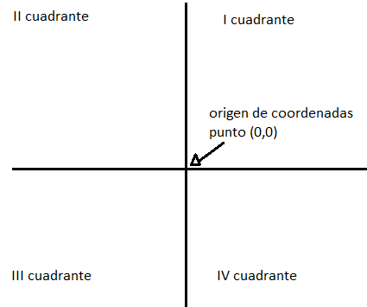
Nota. Cuadro que muestra los cuadrantes del plano cartesiano. Autoría propia

En la interpretación del plano cartesiano, se utiliza para representar gráficas y relación especiales entre conjuntos, también permite representar relaciones de movimiento y posición física sobre cada eje, se trazan un conjunto de marcas de longitud, que sirven de referencia para ubicar puntos, trazar figuras o representar operaciones matemáticas, es una herramienta geométrica para poner estas últimas en relación gráficamente.
“Las coordenadas se usan para ubicar puntos en el plano desde el punto de vista matemático, pero también se usa en la práctica como hace un GPS en el globo terráqueo, también es posible representar gráficamente el movimiento (el desplazamiento de un punto a otro en el sistema de coordenadas), permite trazar figuras geométricas bidimensionales a partir de rectas y curvas” (Concepto.de, 2021).
“Estas figuras corresponden con determinadas operaciones aritméticas, como ecuaciones, operaciones simples, el plano cartesiano se puede aplicar en la vida cotidiana como en los mapas, la física, la astronomía, etc. También se pueden ubicar puntos en el espacio tridimensional, como se presenta en este trabajo” (Concepto.de, 2021).
Figura 2
Cuadrantes del plano cartesiano
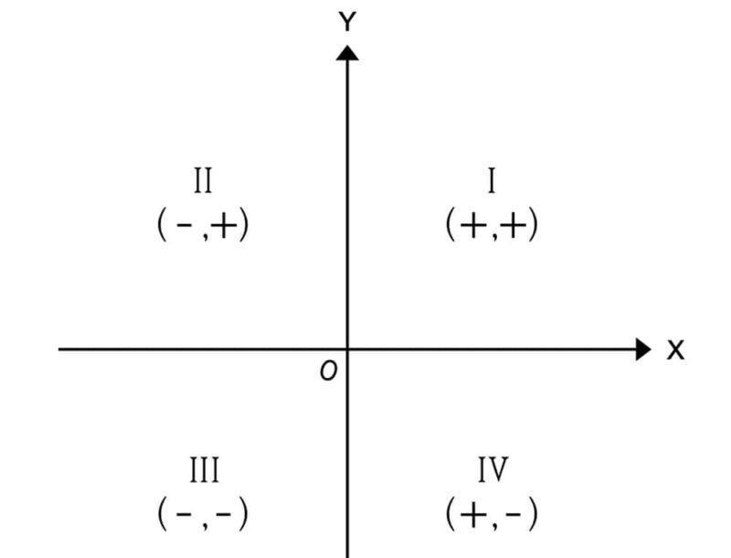

Nota. Cuadrantes: ejes X e Y. Señando los puntos positivos y negativos utilizados en las coordenadas. Adaptado de plano cartesiano – concepto, historia, cuadrantes y elementos, por Concepto. de, 2021, https://concepto.de/plano-cartesiano/. © Concepto.de.
Los ejes X e Y dividen el plano cartesiano en cuatro cuadrantes.
Como hemos visto, el plano cartesiano se constituye por el cruce de dos ejes de coordenadas, o sea, dos líneas rectas infinitas, identificadas con las letras x (horizontal) y por otro lado y (vertical). Si las contemplamos, veremos que conforman una suerte de cruz, dividiendo así el plano en cuatro cuadrantes, que son:
- Cuadrante I. En la región superior derecha, en donde pueden representarse valores positivos en cada eje de coordenadas. Por ejemplo: (1,1).
- Cuadrante II. En la región superior izquierda, en donde pueden representarse valores positivos en el eje Y pero negativos en el X. Por ejemplo: (-1, 1).
- Cuadrante III. En la región inferior izquierda, en donde pueden representarse valores negativos en ambos ejes. Por ejemplo: (-1,-1).
Cuadrante IV. En la región inferior derecha, en donde pueden representarse valores negativos en el eje Y, pero positivos en el X. Por ejemplo: (1, -1)” (Concepto.de, 2021).
En la vida real las cosas no son solamente planas, sino que trascienden de una superficie, cuando se trabaja con varios planos y con más de dos dimensiones, se dice que se está trabajando en el espacio. Es ahí donde los elementos tienen una longitud, un ancho y
adicionalmente una profundidad.
Para representar un punto en el espacio tridimensional, se compone fundamentalmente de 3 planos cartesianos, los cuales se interceptan de manera perpendicular entre ellos y el punto de intercepción en el origen del sistema. Adicionalmente al eje de la abscisa (o “X”) y el eje de la coordenada (o “Y”), se agrega un eje que es conocido como eje “Z”, lo cual representamos como (X, Y, Z).

Figura 3
Espacio tridimensional
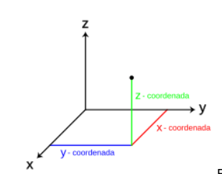

Nota. Plano cartesiano en tercera dimensión para ubicar el espacio. Adaptado de ¿Cómo hacer un plano cartesiano tridimensional?, por PlanoCartesiano.net, s.f., https://planocartesiano.net/como-hacer-un-plano-cartesiano-tridimensional. ©PlanoCartesiano.net.
“El espacio a nuestro alrededor es tridimensional a simple vista, pero en realidad hay más dimensiones, por lo que también puede ser considerado un espacio tetradimensional si incluimos el tiempo como cuarta dimensión. La teoría de Kaluza- Klein original postulaba un espacio-tiempo de cinco dimensiones; la teoría de cuerdas retoma esa idea y postura según diferentes versiones que el espacio físico podría tener 9 o 10 dimensiones” (PlanoCartesiano.net, s.f.).
Relación entre la geografía y la matemática
Se puede decir que la geografía históricamente ha estado ligado a la matemática como lo menciona Capel “La geografía es una ciencia que tiene desde hace dos milenios y medio una doble dimensión, matemática e histórica. Podríamos añadir: una en la línea de Ptolomeo, y otra en el sentido griego de historia, es decir, como "narración" o "investigación", tal como aparece ya desde época griega en la Historia de Herodoto y en la Geografía del romano Estrabón”. (Capel, 2016)
Tomando como referencia los hechos históricos se pueden tener en cuenta los aportes científicos hechos por Galileo y Newton, “Entre Galileo y Newton se desarrolló la Revolución Científica, que culmina en la obra de este autor. En el marco de este cambio fundamental se tuvo ocasión de poner en marcha experimentos para determinar con exactitud la dimensión y la forma de la Tierra”, y se complementa agregando Capel, “Al mismo tiempo se pudieron cartografiar con gran precisión y exactitud las diferentes regiones terrestres, y disminuyó la extensión de las 'Tierras Incógnitas'. Eso daría lugar a una nueva geografía” (Capel, 2016).
En estos gráficos observamos la relación encontrada entre la matemática y la geografía

Figura 4
Uso del plano cartesiano en matemáticas
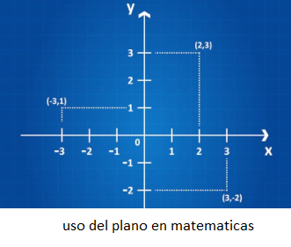
Nota. Plano cartesiano con sus ejes X-Y. Adaptado de plano cartesiano – concepto, historia, cuadrante y elementos, por concepto.de,2021, https://concepto.de/plano-cartesiano/. © Concepto.de.

Figura 5
Uso del plano en geografía

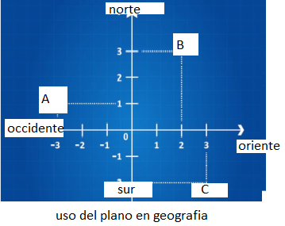
Nota. Plano cartesiano en coordenadas geográficas, utilizadas en la ubicación geográfica de un plano. Adaptado de plano cartesiano – concepto, historia, cuadrante y elementos, por concepto.de,2021, https://concepto.de/plano-cartesiano/. © Concepto.de.

Importancia de la Geografía como objeto de estudio
La geografía se encarga del estudio de la tierra y de las interacciones entre los seres humanos y su entorno, como la urbanización, la agricultura y el comercio influyen en el paisaje y en la organización del territorio.
La geografía siendo una disciplina, es importante al contribuir al saber sobre el espacio geográfico, en el cual el hombre ha construido su historia, para Llanos, “la Geografía como disciplina escolar tiene una enorme importancia, ya que aporta una serie de competencias básicas e indispensables para la comprensión y análisis de las dinámicas espaciales” (Llanos, Enríquez, 2014).
En el contexto educativo el estudio de la geografía es esencial, por que proporciona a los estudiantes las herramientas para interpretar su entorno y desarrollar una conciencia crítica, lo anterior, se tuvo en cuenta para implementar el presente trabajo en los estudiantes en referencia.

Justificación
La necesidad de la elaborar este proyecto es porque en la actualidad se observan en las clases de Ciencias sociales, que a los estudiantes se les dificulta relacionar la importancia que tiene esta materia junto a las matemáticas, en muchos casos al no asociarlas, no relacionan, por ejemplo el universo con el término de conjunto en matemáticas o la densidad de la población con la representación gráfica en matemáticas, el relieve, que aunque no lo notemos, se encuentra en la arquitectura, agricultura, el transporte y para cada caso debe llevar su respectivo análisis y relación con la matemáticas.
Para lograr el desarrollo de esta exploración, se tuvo en cuenta la metodología de la investigación, lo que facilitó a los estudiantes de grado sexto la comprensión y la ejecución de actividades geográficas, en este caso el relieve junto con actividades matemáticas; la motivación en el proceso de enseñanza-aprendizaje, se realizó sobre la base del constructivismo con enfoque del aprendizaje verbal significativo.
Este método fue liderado por Ausubel el cual plantea, “el aprendizaje significativo debe contemplar el engranaje lógico de los nuevos conocimientos o materia a impartir con los conceptos, ideas y representaciones ya formados en las estructuras cognoscitivas del educando;” agregando “se construye así un conocimiento propio, individual, un conocimiento de él para él. Ausubel trabajó sobre cambios de conceptos, de significados, por esto es que denomina su método aprendizaje verbal significativo” (Viera, 2023).
Con este método el estudiante relaciona las representaciones gráficas del relieve acorde a su conocimiento para la interpretación de gráficos utilizando como herramienta el plano cartesiano junto con el espacio tridimensional, este método ha sido relevante Enel reconocimiento de la transversalidad entre la geografía y las matemáticas.
Se debe tener presente, también la implementación del enfoque planteado por Martínez y García “Siendo coherente con estos planteamientos el enfoque más pertinente puede ser sin duda la investigación acción. Una investigación acción que sea rigurosa con el método y que aspire a consolidar el corpus teórico de nuestro campo de conocimiento” (Martínez y García, 2017, p. 512).
Este planteamiento, ha generado un problema en la mayoría de los estudiantes por cuanto, al no encontrar una relación entre ambas asignaturas puede desmotivar su estudio e importancia que han tenido las ciencias sociales junto con las matemáticas en su vida cotidiana.
Para Orozco (2018), “en la actualidad, las sociedades planetarias viven grandes transformaciones que desestabilizan los paradigmas establecidos, dando lugar a otros órdenes teóricos experimentales y a nuevas posturas en la búsqueda de alternativas para interpretar las realidades histórico-sociales” (Orozco, 2018).
Según el anterior autor y de acuerdo con él, la educación en Ciencias Sociales admite revisar sus fundamentos y sus prácticas para enfrentar los retos del mundo contemporáneo.
En vista de dicha situación se observa que vale la pena investigar y optar por la matemática como instrumento en las ciencias sociales, para los estudiantes que inician el bachillerato ya que no se encuentra transversalidad sobre el tema específico, sobre el plano cartesiano y el espacio tridimensional en la enseñanza del relieve porque es importante la comprensión de este y la interpretación de gráficos desde lo geográfico con ayuda de las matemáticas, por medio de actividades propuestas, desde la concepción geográfica.
Se debe tener en cuenta la importancia que tiene el método etnográfico como lo mencionan Martínez y García “se trata de un método de campo dentro de un entorno real donde tienen lugar relaciones reales en las aulas y entre el alumnado y la materia; es un método personalizado ya que se realiza cara a cara entre la investigadora, los sujetos y las relaciones humanas estudiadas” (Martínez y García, 2017, p.753).
De acuerdo a esta situación, encuentro una oportunidad de mejora que se puede implementar a través de una actividad didáctica específicamente para potenciar la interpretación de gráficos relacionados con el relieve. Esta actividad no solo se enfoca en el desarrollo de habilidades gráficas, sino que también busca establecer una conexión significativa entre las ciencias sociales y las matemáticas promoviendo la transversalidad de estas disciplinas.
Colegio Rafael Delgado Salguero IED
El colegio Rafael Delgado Salguero IED, esta es una de las zonas más densamente pobladas de la ciudad con 254 habitantes por hectárea que se ubican en los estratos 1, 2 y 3. Estos factores reflejan la alta demanda educativa y la necesidad de intervenir en un contexto socioeconómico en el que predominan familias que enfrentan dificultades económicas. Este entorno se caracteriza por la presencia de viviendas de interés social y barrios que han crecido de manera acelerada, lo que ha generado una demanda creciente por servicios educativos de calidad.
En términos educativos, la localidad Rafael Uribe Uribe enfrenta desafíos como la deserción escolar, la necesidad de mejorar los niveles de rendimiento académico y la integración de nuevas tecnologías en el proceso de enseñanza-aprendizaje.

Figura 6
Imagen satelital del barrio Bravo Páez, específicamente el colegio Rafael Delgado Salguero IED
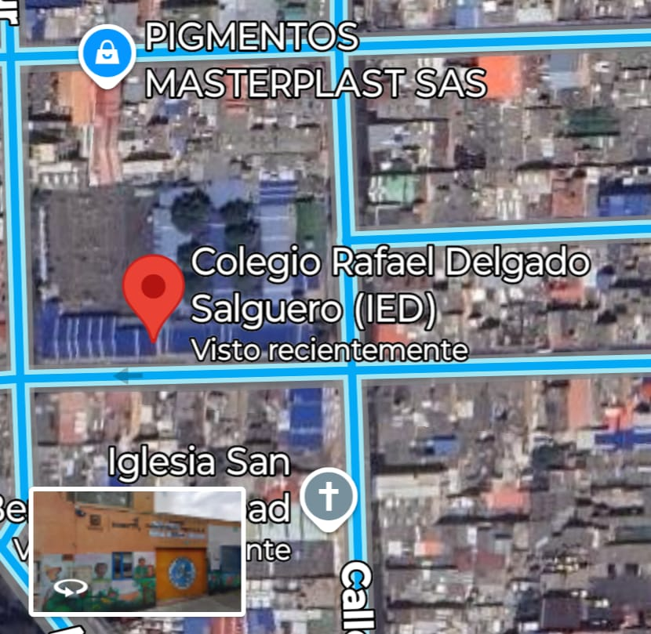
Nota. Perspectiva de ubicación del Colegio Rafael Delgado Salguero. Tomado de Google maps
Colegio Rafael Delgado Salguero (IED) - Google Maps
La modalidad prestada: La institución presta el servicio a los estudiantes de básica secundaria y media, así, como dos cursos de básica primaria; las sedes B y C, cuentan con primera infancia y los demás cursos de básica primaria, con jornada única, de carácter mixto, calendario A, estrato socioeconómico 2 y 3.
Aspecto cultural: la mayoría de los acudientes son trabajadores independientes, informales y empleados, se caracterizan por ser familias disfuncionales, cuyos hijos viven con los abuelos, tíos, padrastros y/o madrastra o madres y/o padres cabeza de familia.
El modelo pedagógico: De la institución Colegio Rafael Delgado Salguero (2024), “Desarrollo al pensamiento crítico y autónomo a través de la interacción de los saberes” (Colegio Rafael Delgado Salguero (2024).
Asume la orientación pedagógica en el modelo constructivista con dos enfoques: el ende aprendizajes significativos y el enfoque basado en la didáctica crítico social.
Misión: “Contribuir en la formación integral de los estudiantes a través de la interacción de los saberes éticos, estéticos, políticos, científicos, corporales, culturales, al desarrollo de su pensamiento crítico, autónomo, al fortalecimiento de las relaciones interpersonales, la vida en comunidad y la construcción de su proyecto de vida, teniendo en cuenta los saberes previos, el contexto y las experiencias educativas para transformar su realidad” (Colegio Rafael delgado salguero IED, 2024).
Visión:” Será reconocido por la sociedad como una institución de nivel sobresaliente en los aspectos académicos, convivenciales y artísticos; incluyente y generador de conocimientos de diferentes saberes en los integrantes de la comunidad educativa, proyectados como sujetos críticos, creativo se innovadores que aportan al desarrollo social, político, económico y ambiental, de la ciudad y del país” (Colegio Rafael delgado salguero IED, 2024).
A pesar de estos desafíos, el Colegio Rafael Delgado Salguero IED se destaca por su compromiso con la formación integral de sus estudiantes, promoviendo valores como la responsabilidad, el respeto, la inclusión y la solidaridad.

MARCO DE REFERENCIA
La tesis “Uso del plano cartesiano y el espacio tridimensional en la enseñanza del relieve para potenciar la interpretación de gráficos en estudiantes de sexto grado del colegio Rafael Delgado Salguero I.E.D.” busca relacionar, el uso de la matemática como herramienta para comprender conceptos geográficos como lo es el relieve, a través de las coordenadas geográficas, cartesianas y el espacio tridimensional, de tal manera que a los estudiantes se les faciliten estos conceptos.
Según Orozco, “es por ello, que la educación en Ciencias Sociales admite revisar sus fundamentos y sus prácticas para enfrentar los retos del mundo contemporáneo” (Orozco 2018). Con esta apertura al mundo desde diferentes perspectivas, vale la pena investigar y optar por la matemática como instrumento en las ciencias sociales dentro de ellas la geografía para los estudiantes que inician el bachillerato.
Además, se pretende realizar una actividad didáctica para la enseñanza del relieve en grado sexto con una herramienta matemática, el plano cartesiano y el espacio tridimensional. En la propuesta que aquí se aborda, se busca desarrollar en los estudiantes una comprensión más profunda de los conceptos cartesianos y tridimensionales con relación al relieve, promoviendo así el desarrollo de habilidades espaciales conceptuales y analíticas.
Para ello se investigó sobre el estado del arte conceptual, en cuanto lo pedagógico, metodológico, investigativo, como a continuación se especifica detalladamente cada uno de ellos:
Se adoptó la perspectiva epistemológica semántica la cual Rorty, R, (1989) promueve el aprendizaje contextualizado, conectando los contenidos con las experiencias y realidades de los estudiantes para lograr una comprensión más profunda y significativa.
Desde este punto de vista, los estudiantes no sólo aprenden a el concepto sobre el relieve, sino que comprenden qué significa hacerlo, por qué es importante en un contexto real como la construcción de los Túneles de la Línea o los de la Vía al Llano, y cómo pueden usar ese conocimiento en situaciones prácticas. Esta concepción los lleva a un aprendizaje más profundo y significativo, en lugar de la simple memorización de fórmulas o términos.
En este contexto, de acuerdo con el planteamiento sugerido por Rodríguez: “La matemática en estas ciencias también es una herramienta fundamental para consolidar sus conocimientos, destacándose la ayuda en la decisión de las variables a estudiar, las pruebas de hipótesis, los análisis de varianza, los modelos para estudiar la realidad social, entre otros” Rodríguez (2011).
El proyecto se basará en herramientas proporcionadas por las matemáticas que se pueden aplicar en los conceptos geográficos, por ejemplo, al trabajar sobre la base del perfil topográfico podríamos utilizar la tercera dimensión proporcionadas por las coordenadas (X, Y, Z), las cuales nos van a mostrar las características del relieve, de un territorio determinado, de esta manera formalizar el conocimiento geográfico que se pretende que interioricen los estudiantes.
Por otra parte, en los mapas muestran el relieve de una manera proporcional por medio de la escala. Otra herramienta es localizar por medio de un plano cartesiano el cual nos permite representar mapas y planos, por medio puntos los cuales nos guían para obtener la ubicación del relieve en un lugar determinado, al igual que las curvas de nivel (líneas que representan las altitudes del terreno) y las imágenes en tercera dimensión generando usos del suelo o sectorización del terreno.
Un estudio realizado por el Área de Didáctica de las Ciencias Sociales (DCS) de la Universidad de Córdoba. Manifiesta: “proponer el uso de la Teoría Fundamentada (TF) (Grounded Theory como se conoce en el mundo anglo sajón) en el desarrollo de investigaciones en DCS es una apuesta por la utilización de herramientas y estrategias metodológicas que permitan elevar el nivel de análisis a la vez que asegure la calidad y validez científica de los resultados obtenidos”, también propone, “La TF es una estrategia de transformación e interpretación de datos de carácter flexible en su diseño sin que por ello pierda rigurosidad con el tratamiento de la información.
Esta estrategia se adapta a ciertas condiciones que caracterizan la investigación en DCS siendo especialmente útil a los profesores que estén interesados en investigar su propia práctica educativa. Este tipo de investigación permite generar los cambios y las innovaciones que reclamamos en DCS y que no pueden surgir de otro lugar distinto a la reflexión sobre la práctica que ha propuesto toda la corriente crítica en educación” (Martínez y García, 2017, pp. 512-513).
Fernández afirma que “Las ciencias que estudian la tierra tienen en la actualidad multitud de aplicaciones tecnológicas y sociales. En el origen y desarrollo de estas ciencias cuyo objeto de estudio es la tierra, en los diferentes aspectos internos y externos que la configuran, han tenido un papel crucial las matemáticas. Al representar la realidad en un mapa, tenemos que tener en cuenta que la tercera dimensión del espacio, es decir la altitud. Hay distintas formas de representar la tercera dimensión, una de ellas, la más utilizada son las curvas de nivel” Fernández (2006).
ASPECTO METODOLÓGICO:
Para desarrollar el trabajo se utilizará la metodología cualitativa, “En la metodología cualitativa el planteamiento de las cuestiones y problemas de investigación, así como las preguntas y objetivos iniciales, no son inamovibles, a medida que avanza el estudio, se amplían, se modifican y se redefinen de múltiples maneras tomando en cuenta las contingencias que surgen a lo largo del proceso, lo que obliga a explicitar los fines a priori y a posteriori, especificando el cómo y porqué de los cambios realizados” (Hamui, 2015).
En España, Calvo, (1999) en su documento de investigación Metodología de investigación en Didáctica de las Ciencias, aseguran que, “aunque los ámbitos particulares de investigación en ciencias sociales y en didáctica de las matemáticas son distintos, ambos comparten una característica común” (Calvo,1999).
Lo común que encuentra Calvo, es en comprender los procesos de enseñanza-aprendizaje con contenidos específicos y de cómo se generan las competencias en los estudiantes.
Según lo anterior entre lo cualitativo y lo cuantitativo, para la ejecución del proyecto se desarrollará con el método cualitativo de acuerdo con la siguiente estructura:
- Observación directa: se recogerán datos a través de una prueba diagnóstica, para destacar las falencias que tienen los estudiantes en esta temática, en este caso el relieve, de acuerdo con la práctica cotidiana con estudiantes de la IED Rafael Delgado Salguero con jornada única, ubicado en la localidad dieciocho de Bogotá D.C., específicamente en grado sexto.
- Después de la prueba diagnóstica debe seguir la aplicación de la guía didáctica propuesta por el investigador, de tal manera que se pueda comparar el antes y el después de la aprehensión del conocimiento que se pretende y por último el análisis de resultados.
- Análisis de resultados: según lo observado se corroboran o refutan la hipótesis de este trabajo de la pregunta inicial y se plantean algunas recomendaciones para futuros trabajos investigativos sobre el tema en mención.
Es de importancia tener en cuenta cómo el estudiantado aprende a través de las emociones Como lo plantean Martínez y García “El enfoque metodológico de la materia y las actividades llevadas a cabo hasta el momento han contemplado distintas necesidades emocionales y han reforzado de igual modo las siguientes:
Necesidades mentales y culturales: Empleo de los sentidos para la comprensión del paisaje; el estudio del entorno más próximo basado en las emociones que suscita; trabajo sobre valores asociados a la preservación del paisaje y el patrimonio o la adquisición de saberes vinculados al estudio del paisaje que ayuden a su mejor interpretación.
Las necesidades emocionales y afectivas: Inclusión e integración de todos los alumnos en el grupo. Se persigue un nivel de bienestar social óptimo en cada alumno que repercuta en el entorno más próximo. Esta necesidad se trabaja a partir de la integración de todas las realidades individuales, el respeto por las personas que expresan opiniones diferentes, el fomento de la estima de lo diferente, el refuerzo del sentimiento de pertenencia a la comunidad educativa y al municipio o el fomento de la motivación.
La necesidad de participación: Puesta en valor del entorno próximo y defensa del crecimiento responsable dentro de la comunidad, fomentando un comportamiento adecuado en el aula que repercuta fuera de la misma” (Martínez y García, 2017, pp.756-757).
El método de investigación está basado en la propuesta cualitativa, Hamui (2015), “En la metodología cualitativa el planteamiento de las cuestiones y problemas de investigación, así como las preguntas y objetivos iniciales, no son inamovibles, a medida que avanza el estudio, se amplían, se modifican y se redefinen de múltiples maneras” (Hamui, 2015).
Se ha de observar, como se planteó anteriormente y lo considera Martínez y García “el campo de la investigación en Didáctica de las Ciencias Sociales DCS es un asunto que surge de la práctica y tiene su razón de ser en ella, es evidente que el diseño de materiales didácticos se constituye como parte fundamental (y exclusiva de nuestro campo) del instrumental metodológico al que debemos recurrir” y agregan, “la investigación en DCS es la práctica educativa implica reflexionar sobre el tipo de investigación y de estrategia metodológica que pueda ser más conveniente para este tipo de indagación.”
Y añade, “Ya se ha mencionado, que los materiales didácticos se convierten en parte del arsenal metodológico al que podemos acudir para obtener información relacionada con el proceso de enseñanza aprendizaje”, además, “lo más importante es afirmar la necesidad de que el método utilizado en la investigación en DCS permita alcanzar una reflexión teórica fuerte que se fundamente en la realidad escolar investigada” (Martínez y García, 2017, pp. 512-513).
En España, Calvo Martínez, en su documento de investigación Metodología de investigación en Didáctica de las Ciencias, aseguran que, “aunque los ámbitos particulares de investigación en ciencias sociales y en didáctica de las matemáticas son distintos, ambos comparten una característica común: la preocupación por comprender mejor los procesos de enseñanza-aprendizaje de contenidos específicos y cómo se generan las competencias en los estudiantes” (calvo, 1999).
Según lo anterior, los métodos de investigación son lo cualitativo y lo cuantitativo, sin embargo, para la ejecución del presente proyecto se desarrolló con el método cualitativo de acuerdo con la siguiente estructura:
Observación directa: se recogerán datos para analizar la falencia que tienen los estudiantes en esta temática, en este caso el relieve, de acuerdo con la práctica cotidiana.
Prueba diagnóstica: Se reunirán datos conceptuales en la población sobre la relación entre las ciencias sociales y las matemáticas, en cuanto al relieve se refiere, donde se llevó a cabo la investigación con estudiantes de la IED Rafael Delgado Salguero con jornada única, ubicado en la localidad dieciocho de Bogotá D.C., específicamente en grado sexto.
Análisis de resultados: según lo observado y teniendo en cuenta estos resultados se corroborarán las fortalezas de este trabajo o se repruebe mi pregunta inicial y sugiriendo algunas recomendaciones para futuros trabajos investigativos sobre el tema en mención.
Teniendo en cuenta lo propuesto en el grupo Eduvision, cuando dice “Es de destacar otras características en las imágenes topográficas, por ejemplo, el uso y razón de ser de la gama de colores, o escala cromática que sirve para interpretar cualquier mapa temático, de igual manera se va a dar a conocer la importancia de la escala gráfica y la escala numérica y muchos elementos más” (Grupo Eduvisión, 2012).
Para ello es necesario contar con la herramienta matemática como es el plano cartesiano y su utilización en 3D.

Las clases de investigación que se desarrolla en esta tesis es cualitativa ya que posee las siguientes características:
-Tiene una perspectiva holística, esto es que considera el fenómeno como un todo, puesto que se enfoca en todas las propiedades de un sistema dado, (representación, simbología, generalización etc.) No pueden ser determinadas o explicadas por las partes que las componen por si solas.
-Se parte de un tema particular de la geografía pero que influye en la comprensión de la representación en una rama de las matemáticas.
-La investigación no pretende probar teoría alguna ni hipótesis sino por el contrario generarlas. Promover la transversalidad entre las ciencias sociales y las matemáticas implica fomentar y replantear nuevas alternativas que se han de tener en cuenta en el proceso enseñanza-aprendizaje en la educación.
-Se basa en datos descriptivos al mencionar las características, respuestas del grupo de estudio respecto al grado de conocimiento del uso adecuado del uso del lenguaje entre la geografía y las matemáticas y de observación al abordar la problemática planteada, los procedimientos, las actitudes, la idiosincrasia de los estudiantes, los hechos, las estructuras y personas en su totalidad y no a través de la medición de algunos de sus elementos.
-Durante todo el proceso de implementación de la propuesta el docente está en permanente contacto con los estudiantes seleccionados con el fin de que sirva de soporte a inquietudes surgidas de momento e imprevistos que no fueron tenidos en cuenta.
Por otra parte, interpretando los estándares curriculares aplicados a este trabajo, cuando se trata de actividades didácticas se refiere al trabajo intelectual personal y grupal de los estudiantes, tales como definir estrategias para interpretar, analizar, modelar y reformular preguntas y problemas, conjeturas o hipótesis; explicar, justificar o refutar sus conjeturas o hipótesis; utilizar materiales manipulativos; producir, interpretar y transformar representaciones, llámense verbales, gestuales, graficas, etc.
Calcular con lápiz o papel que permitan avanzar y profundizar en la comprensión, en las habilidades y en las actitudes de los estudiantes. Son Perkins, Gardner, Wiske los que entienden la comprensión asociada con los desempeños de comprensión, que son actuaciones, actividades, áreas y proyectos en los cuales se muestra la comprensión adquirida se consolida y profundiza.
Surge entonces la pregunta; ¿cómo evaluar si un estudiante comprendió o no? La respuesta la tienen los estándares curriculares, sosteniendo que la evaluación debe ser formativa, indicando con esto que debe utilizarse como una herramienta necesaria para obtener información sobre la interacción entre estudiantes, entre estos y los materiales y recursos didácticos y sobre los procesos generales de la actividad, tanto individual como grupal.
También plantea Perkins, 2021 al escribir sobre el liderar el aprendizaje, “para cualquier líder escolar que quiera asegurarse de que su escuela esté preparando a los estudiantes para prosperar en el mundo contemporáneo y esté listo para explorar cómo se ve eso a través de un proceso colaborativo”. (Perkins, 2021)
Para obtener conocimiento de las actividades de los estudiantes, se necesita precisar los criterios con los que se observa el nivel de la actividad teniendo como fuente de información verídica las evidencias de tipo como: fotos, videos, entrevista, entre otros.

Instrumentos
Para la aplicación de esta investigación se tuvo en cuenta diferenciar entre una guía y una actividad, siendo orientados inicialmente por el docente, motivándolos e incentivándolos mediante preguntas variadas sobre las temáticas que implican estas actividades.
Tomando como referencia el concepto de guía como lo menciona Romero, (2025) “Una guía es un instrumento que permite orientar o dirigir una actividad, una temática, una reunión, un evento hacia un objetivo determinado, puede usarse en múltiples contextos” (Romero, 2025).
De la misma manera en cuanto al concepto de actividad, se supone que son planificadas por los educadores para los estudiantes, como lo enfatiza Solovieva (2019) “la actividad ofrece una visión dialéctica y dinámica del proceso de la enseñanza escolar que se enfoca en el análisis de su estructura, objetivos y los roles de los participantes” y agrega “se pretende estudiar la conformación de un proceso interactivo de la enseñanza-aprendizaje que necesariamente incluye ambos participantes: niños y maestros” (Solovieva, 2019).
Al final de la actividad, se realiza una reflexión general sobre lo aprendido preguntandole a los estudiantes qué le gustó más de la actividad y qué desafios encontró al crear su perfil topografico.
En general las actividades realizadas, (ver anexos) ayudaron a los estudiantes a entender los conceptos de relieve y la importancia de las matemáticas, se cumplieron los objetivos de las actividades en los cuales fomentó la creatividad, el trabajo en equipo, lo mismo que la comunicación, por otro ladoal trabajar con materiales físicos, los estudiantes tuvieron una experiencia de aprendizaje más tangible y memorable.
Descripción de la propuesta
El proyecto se basó en herramientas proporcionadas por las matemáticas que se aplican en los conceptos geográficos, por ejemplo, al trabajar sobre la base del perfil topográfico se utilizaron para la ubicación la tercera dimensión proporcionadas por las coordenadas (X, Y, Z), con el fin de mostrar las características topográficas de un territorio determinado.
El proyecto tiene los siguientes pasos:
- Una prueba diagnóstica, con el fin de detectar las falencias (si las hay) que tengan los estudiantes de grado sexto del IED Rafael Delgado Salguero, con su respectivo análisis, con su respectiva socialización.
- Aplicación de la propuesta didáctica, donde se encuentre relacionada las ciencias sociales con las matemáticas, específicamente el relieve.
- Se realiza un análisis comparativo entre la prueba y la aplicación de la propuesta didáctica, correspondiente al antes y después de la actividad, a través de un diálogo a nivel grupal y posteriormente una puesta en común.
- Se dedujeron conclusiones y recomendaciones de acuerdo a los resultados obtenidos.
El presente trabajo se realiza mediante instrumentos de fácil acceso a los estudiantes para que tengan la posibilidad de experimentar con una visión nueva frente al desarrollo de las ciencias sociales y las matemáticas marcando una innovación en la transversalidad educativa, además permite realizar trabajos grupales lo que permite el conocimiento desde diferentes puntos de vista, al igual que se tiene en cuenta la opinión del otro lo cual ayuda a fomentar por medio de la discusión la flexibilidad y el enriquecimiento lo que hace un ambiente más favorable y permite la participación de todos los estudiantes con la orientación del docente.
Con lo anterior el trabajo de investigación apunta a enfocar sus contenidos de manera directa donde el docente se sienta inmerso y participativo en las actividades desarrolladas con los estudiantes estando presente en la orientación del progreso conceptual, en cuanto al relieve se refiere.
Las actividades propuestas además de llegar a un conocimiento sobre la interpretación de la realidad, se desarrollan con el propósito de llegar a un cambio metodológico, mediante la interpretación de los conceptos del relieve por medio de una herramienta matemática y se perfile con otras ciencias, como es el caso de las ciencias sociales, donde se relaciona y amplía el conocimiento familiarizándose, le dé sentido, interpretación y construya sus propios conocimientos argumentándolos y lo puedan representar.
En este caso es importante que se tenga un preconcepto sobre las temáticas a tratar en estas áreas transversales, por tal motivo, se realizan actividades sobre los pre conceptos, ubicación, representaciones y el trabajo en 2D y 3D, con el fin de, que los estudiantes ubiquen en el plano puntos específicos con las reglas dadas por las matemáticas como por ejemplo (x-y) en el plano y (x-y-z) en el espacio, conforme a las reglas matemáticas.
La guía que se realizó entre las ciencias sociales (el relieve) y las matemáticas, consistió en que los estudiantes realicen por medio de un gráfico del relieve, donde coloreen el perfil topográfico, las curvas de nivel por medio de la gama de colores utilizados en geografía para determinar las alturas del paisaje natural.
Materiales: cajas de cartón, cartulina de diferentes colores, escuadras, reglas, micropuntas, pegantes, cintas transparentes gruesa, papel iris, pinceles, temperas.

Consideraciones éticas
En la investigación se trabajó bajo principios éticos, los cuales garantizaron el respeto a la dignidad, autonomía y privacidad de los que participaron, teniendo en cuenta lo establecidos en el currículo del colegio Rafael Delgado Salguero. Las actividades pedagógicas y los instrumentos de análisis aplicados se hicieron en medios escolares regulares, no se recolectaron datos que comprometieran la privacidad de los participantes.
El análisis y observación de las actividades didácticas propuestas, garantizaron en todo momento la protección de los estudiantes, la no identificación individual, estas actividades no presenta riesgo físico, psicológico ni social, ya que los materiales son de fácil acceso y manipulación ya que el docente está presente en la dirección y orientación de todas ellas.
En las actividades no se incluyeron nombres, apellidos cualquier información personal que vincule a los escolares al responder o practicar las actividades, de esta manera se protege su integridad personal y en lo académico, el uso de las actividades, se aplicaron con fines pedagógicos al asegurar su pertinencia, al igual que la seguridad para su implementación.
Se garantiza la integridad científica, evitar el plagio, la falsificación de datos, transparencia, respeto de otros investigadores, de esta manera se protege el código del menor y adolescencia. Por otra parte, de ninguna manera afecta el medioambiente ya que se trabaja con materiales reciclables y de fácil acceso.
Lo anterior ajustado a la ley 23 de 1982, la ley 1581 de 2012 y otras relacionadas con bioética, biodiversidad y propiedad intelectual.

Plan de la actividad
Tabla 1
Tabla de planeación
Nota. Construcción propia.
Desempeños | Número de Actividad | Actividad | Recursos Materiales | Tiempo
Conoce la relación entre ciencias sociales, geografía, relieve y matemáticas. | 1 | Preconceptos geográficos y matemáticos. | Cuaderno y esfero. | 2h
Ubica puntos en el plano cartesiano. | 2 | Realización de ejercicios en el tablero sobre las coordenadas cartesianas desde el punto vista geográfico. | Tablero, marcadores diferente colores, regla y guía de trabajo individual. | 4h
Representa el relieve terrestre usando el plano cartesiano y las curvas de nivel usando la gama de colores apropiados. | 3 | Identifica el perfil topográfico y las curvas de nivel dependiendo de la gama de colores estándar. | Fotocopia de la guía representación del relieve, hoja papel pergamino, micropunta negra, lápiz, colores, escuadras, regla. | 5h
Crea y comprende conceptos geográficos relacionados con las matemáticas usando 2D y 3D. | 4 | Relaciona el plano y el espacio desde los conceptos matemáticos y su conexión con el relieve. | Caja de cartón temperas o papel iris,cartulina, tijeras, colbón, regla, lápiz, colores, micropunta negro. | 5h

Actividad 1 Preconceptos
Inicialmente se formulan preguntas para que respondan en el cuaderno, posteriormente, esta actividad sirvió de base para formalizar una discusión oral y grupal con el objetivo de que ellos adquieran afiancen los conceptos generales desde lo social y su relación con las matemáticas. Entre lo que se trató fueron preguntas como:
- ¿Qué son las Ciencias Sociales?
Con esta pregunta tentativa se espera que los estudiantes tengan una noción mínima sobre lo que son las ciencias sociales, teniendo en cuenta que han tenido un recorrido sobre la materia durante sus primeros años de preescolar y en básica primaria, el propósito es evaluar los conocimientos previos, para identificar las ideas que ya tienen, también los hace reflexionar sobre la importancia y el alcance que tiene, también sirve para que se familiarice con la relación que tiene con su vida cotidiana y su entorno.
- ¿Cuáles son las ramas de las Ciencias Sociales?
La pretensión de esta pregunta fue conocer la relación de las ciencias sociales con sus temas derivados y su relación con la sociedad, a la cual respondieron de manera acertada que sus ramas son: la historia, la geografía, la política, la economía, la cartografía los cuales algunos la relacionaron simplemente como mapas, la sociología, el relieve, los ríos, las ciudades, las montañas etcétera; importante el aporte porque relacionaron y se aproximaron bastante a la pretensión de la investigación en curso.
Además, ayudó a conectar lo que está aprendiendo con situaciones reales y así fomentar una comprensión más significativa, posterior a su respuesta individual se realizó una discusión sobre las ciencias sociales, motivando su participación activa, dándoles la oportunidad de expresarse en clase junto con sus experiencias adquiridas durante su aprendizaje.
- ¿Qué es la geografía?
Teniendo en cuenta lo anterior, se indujo a que los estudiantes relacionen
directamente la geografía, con la intención de inducirlos a la transversalidad con las matemáticas, esta pregunta fue fundamental para entender el concepto de las ciencias sociales y que se asimilen temas más complejos a futuro, y a partir del grado sexto, se preparen los estudiantes con el fin de que comprendan conceptos aún más avanzados con otras asignaturas intrínsecas del saber durante su bachillerato.
- ¿Conoce alguna relación entre la geografía y las matemáticas?
Ante esta pregunta y apuntando al objetivo general, “Analizar la utilización del plano cartesiano y el espacio tridimensional en la interpretación de gráficos por parte de los estudiantes de sexto grado en el contexto del aprendizaje del relieve en la asignatura de geografía.”, donde el relieve y las matemáticas se encuentran interrelacionadas en este caso en el uso de las coordenadas, cartografía, las escalas, gráficos y el relieve.
Al terminar esta actividad, se le aclaró a los estudiantes que son las curvas de nivel, que consisten en líneas que unen en un mapa todos los puntos igual altitud, representando los diferentes niveles o altitudes del terreno. También se aprovechó para observar el perfil topográfico, para mostrar un corte del relieve donde se representan las diferentes alturas con respecto al nivel del mar, a través de una escala de altitud dada en metros.
En este sentido se buscó que los estudiantes entiendan la conexión, enriqueciendo su aprendizaje y la manera de observar su entorno natural, al ver como la geografía utiliza las matemáticas interesándolos en ambas materias, desarrollando habilidades en la resolución de problemas y resolver asuntos como por ejemplo calcular áreas, distancias, curvas de nivel, la topografía, el relieve en 2d y 3D etc.
Sirve para incentivar el pensamiento crítico en los estudiantes y la interdisciplinariedad, entre el relieve y la matemática, mostrando su aplicación en la práctica en un contexto natural, esta pregunta estimuló la curiosidad para llevarla a la práctica.
Actividad 2 Ubicación en un plano Cartesiano
Tabla 2
Número de preguntas | Número de estudiantes | Asimilación de la guía por estudiantes (%)
17 | 1 | 1,960784314
19 | 1 | 1,960784314
20 | 2 | 3,921568627
21 | 1 | 1,960784314
22 | 1 | 1,960784314
24 | 1 | 1,960784314
27 | 1 | 1,960784314
28 | 4 | 7,843137255
29 | 4 | 7,843137255
30 | 3 | 5,882352941
31 | 2 | 3,921568627
32 | 8 | 15,68627451
33 | 6 | 11,76470588
34 | 1 | 1,960784314
35 | 9 | 17,64705882
36 | 6 | 11,76470588
Total, est. | 51 | 100%
100% | por encima del 50%
51 | 98,03921569
Nota. construcción propia
De la tabla anterior, se puede deducir que la guía presentada a los estudiantes sobre ubicación en el plano cartesiano fue clave a sabiendas que un buen porcentaje de
respuestas acertadas se encuentran por encima del 50%, es decir: 98,03921569%. Este resultado, es un buen indicador de preconceptos que se necesitan para llevar a cabo la propuesta de esta tesis.
Actividad 3: Representación del relieve
Con esta actividad se realizó en un contexto de un lugar determinado de Colombia, en este caso como ejemplo se tomó la Sierra Nevada de Santa Marta (SNSM), haciendo una descripción sobre su perfil topográfico con una breve reseña, se tuvo en cuenta las características de la SNSM donde se pudo representar la gama de colores característico para tener en cuente la visualización de la altura en topografía, determinando la elevación montañosa, el verde para altitudes inferiores a 200 y 500 metros sobre el nivel del mar (msnm), y así sucesivamente.

Así se cumplió el objetivo de esta actividad (Desarrollar en los estudiantes de grado sexto la capacidad de representar el relieve, gama de colores y curvas de nivel, a través de modelos gráficos utilizando el plano cartesiano como herramienta para interpretar y ubicar elementos del paisaje, fortaleciendo así su comprensión espacial y geográfica), utilizando el plano cartesiano como herramienta para interpretar y ubicar elementos del paisaje.
Posteriormente se da paso a la actividad, la cual consiste en observar el perfil topográfico y la gama de colores, luego calcar en papel pergamino el perfil topográfico, con base en la explicación dada, paso siguiente, se elaboró las curvas de nivel aplicando la gama de colores (como se mostró anteriormente).
Actividad 4 Perfil topográfico en 2D y 3D
Teniendo en cuenta, el anexo D, la actividad se desarrolló con el objetivo de: Diseñar un modelo topográfico, en lo posible, con materiales reciclables; realizar ubicaciones topográficas en 2D y 3D; analizar perspectivas sobre la ubicación de diferentes culturas y costumbres con sus principales rasgos características.
Durante el desarrollo de la actividad, los estudiantes se encontraban con la expectativa de poner en práctica lo visto en los talleres anteriores, se les vio el aporte de los materiales, el dinamismo en la participación en cada uno de los roles que se les asignó, con el ánimo de ver hecho por sus propias manos el resultado y comprobación del relieve desde el primer paso que se realizó sobre los preconceptos, los análisis participativo que tuvieron y lo más importante ver la ejecución de la transversalidad entre la geografía y las matemáticas como herramienta empleando el plano cartesiano.
La actividad buscó en los estudiantes el reconocimiento y la comprensión entre las ciencias sociales, en este caso el relieve y las matemáticas, también a través de la construcción del relieve en tercera dimensión, los estudiantes aplicaron conceptos matemáticos dentro de la geografía.
Al organizar a los estudiantes por grupos, proporcionó el trabajo en equipo lo cual promovió las habilidades sociales y comunicación, además al utilizar las coordenadas (x-y-z), los estudiantes visualizan conceptos abstractos a tangibles, lo cual facilito su comprensión.
Al aplicar la gama de colores en las figuras en 2D y al completar la tabla con información de ciudades de Colombia, los estudiantes aplicaron sus habilidades en matemáticas utilizando las coordenadas y su conocimiento en las ciencias sociales en cuanto a la población, la economía y las costumbres de cada lugar señalado, lo cual mostró que comprendieron que las matemáticas son una herramienta para el entendimiento de los fenómenos sociales y geográficos.
Esta y las anteriores actividades, sirvieron para que los estudiantes mostraran interés, entusiasmo, alegría, expectativas, iniciativa, colaboración mutua, trabajo en equipo, lo cual son muestras dicientes de la investigación innovadora como se muestran en el análisis descriptivo de las actividades propuestas.
ASPECTO EVALUATIVO
Para evaluar el proceso de la propuesta anterior se desarrollará de manera metodológica incluyendo comparaciones entre pruebas iniciales y final, de la siguiente manera:
- Una prueba diagnóstica, con el fin de detectar las presuntas falencias que tengan los estudiantes de grado sexto del IED Rafael Delgado Salguero, con su respectivo análisis.
- En la guía didáctica propuesta se iniciará al estudiante en los conceptos de dimensión en 2D y 3D.
- En la propuesta didáctica, se encontrará por deducción la transversalidad entre las ciencias sociales con las matemáticas.
- Se realizará un análisis comparativo entre la primera prueba y la segunda, correspondiente al antes y después de la actividad.
- Se sacarán conclusiones y recomendaciones de acuerdo a los resultados obtenidos.

Discusión
En el siguiente cuadro se resume la percepción del antes (A) y el después (D) de cada una de las actividades llevadas a cabo con los estudiantes en términos percentiles
Tabla 3
Comparación de la percepción de los estudiantes, antes y después de las actividades
Número de actividad | Descripción | Cantidad de estudiantes antes de la actividad (%) | Cantidad de estudiantes después de la actividad (%) | Cantidad de estudiantes que no participaron
Actividad 1 | Conoce la relación entre ciencias sociales, geografía, relieve y matemáticas. | 20 | 80 | 0
Actividad 2 | Ubica puntos en el plano cartesiano. | 0 | 98 | 2
Actividad 3 | Representa el relieve terrestre usando el plano cartesiano y las curvas de nivel usando la gama de colores apropiados. | 10 | 80 | 10
Actividad 4 | Crea y comprende conceptos geográficos relacionados con las matemáticas usando 2D y 3D. | 10 | 87 | 13
Nota. Autoría propia.
En la actividad uno, en la relación entre ciencias sociales, geografía, relieve y matemáticas en las preguntas de preconceptos, únicamente el 20% de los estudiantes tenían presente esta relación., después de la actividad el 80% reconocen la actividad, lo que significa que se logró que los estudiantes comprendieran la interdisciplinariedad, fortaleciendo conexiones conceptuales entre ellas.
En la actividad dos, según lo relacionado en la tabla de la actividad 2, más del 50% de los estudiantes contestaron correctamente y solo el 2% no por su falta de participación, significa que el dominio de las competencias básicas, indican que la actividad fue clara y efectiva, en relación con el plano cartesiano y las coordenadas geográficas.
En la tercera actividad, el 80% participaron efectivamente a pesar de algunas dificultades, se logró que los estudiantes realizaran el ejercicio en el plano y pusieran en practica la construcción de las curvas de nivel junto con la gama de colores, relacionándolos con el relieve, fortaleciendo el vínculo entre geografía y la matemática, motivados por estos recursos didácticos.
En la actividad cuarta, se logró con que el 87% de los estudiantes participaran activamente en el trabajo en 2D y 3D, lo que potenció el pensamiento espacial.
Como conclusión, la actividad tuvo un impacto notable porque se observó una mejora sustancial en la percepción de las competencias, las actividades generaron mayor comprensión en cuanto a la representación gráfica y la transversalidad.

Conclusiones
Para el desarrollo del trabajo se utilizó el método cualitativo, planteando el problema de investigación, pregunta y los objetivos, los cuales sirven como referente, lo escrito por Hamui, “preguntas y objetivos iniciales, no son inamovibles, a medida que avanza el estudio, se amplían, se modifican y se redefinen de múltiples maneras tomando en cuenta las contingencias que surgen a lo largo del proceso, lo que obliga a explicitar los fines a priori y a posteriori, especificando el cómo y porqué de los cambios realizados” (Hamui, 2015).
La investigación se llevó a cabo bajo el objeto de estudio, la pregunta de la investigación, estos elementos sirvieron como guía del proceso, dándole consistencia al diseño metodológico, también se realizó el trabajo en el lugar físico en que se centra el problema, en este caso el colegio Rafael Delgado Salguero IED, junto con sus participantes, en este caso estudiantes de grado sexto.
Seguidamente se procedió a diseñar las herramientas, planteamiento de la logística y su procedimiento. Se plantearon los acuerdos con los sujetos participantes y se estableció un cronograma de trabajo, también se tuvo en cuenta las consideraciones éticas para la presente investigación, combinando lo anterior se agrega que si el objeto a trabajar es sólido y la pregunta de investigación se plantes bien son más probables que los aciertos tengan importancia, junto con la metodología a seguir.
Al generar la propuesta sobre el uso del plano cartesiano y el espacio tridimensional en la enseñanza del relieve para potenciar la interpretación de gráficos en estudiantes de grado sexto, fue un ejercicio complejo en el cual se utilizaron factores metodológicos llevados a la práctica.
Por otro lado, para darle respuesta a la pregunta: ¿Cómo fortalecer la interpretación de gráficos en los estudiantes de grado sexto con el uso del plano cartesiano y el espacio tridimensional en la comprensión del relieve?, se analizó a través de los objetivos específicos, planteados en el trabajo de investigación.
En cuanto al fortalecimiento en la interpretación de gráficos, basado en conclusiones grupales, reflexiones pedagógicas, y según la población educativa, fue una tarea compleja en dicha interpretación del proyecto, sin embargo, vale la pena aclarar que la influencia de la investigación no alcanzó las implicaciones propuestas en la mayoría, de los participantes según
Fue muy importante para el desarrollo de la interpretación de gráficos en los estudiantes de grado sexto, lo cual generó la interacción entre ellos, por medio de trabajos en grupo, permitiéndoles la participación colaborativa, pudiendo así responder a sus necesidades presentadas en esta comunidad específica.
Se puede afirmar que los beneficiados con esta investigación fueron los estudiantes del grado sexto, porque se percibió según la dinámica que comprendieron la importancia en la interpretación gráfica del relieve por medio del plano cartesiano, el aprendizaje significativo, fue muy importante para el análisis, aprovechando los saberes previos de los estudiantes por lo que se tuvo como marco de referencia en la tesis.
Dentro de los aciertos que se encontraron en la investigación, se puede resumir en la siguiente tabla, las categorías que fueron utilizadas en el aula y las evidencias de su comprensión.
Tabla 4

Categorías analíticas
Categoría | Descripción | Evidencia
Interpretación interdisciplinar | Analiza la transversalidad entre la geografía y la matemática en el uso del plano cartesiano y el espacio tridimensional, en la interpretación de gráfica del relieve. | Ubica el relieve por medio de las coordenadas, se comprendió de manera relevante, la relación entre el relieve y lo visto en un mapa.
Desarrollo del pensamiento espacial | Evalúa si los estudiantes, mejoran la capacidad al representar y comprender el relieve utilizando la herramienta geométrica. | Visualiza el relieve en una figura en tercera dimensión, con los puntos trazados en el ejercicio de clase.
Comprensión del relieve | Cambios en la forma en que los estudiantes han entendido los elementos geográficos por medio del enfoque posicional y gráfico. | Logra ubicar el relieve con mayor precisión con ayuda del plano cartesiano.
Interpretación de gráficas | Identifica dificultades en la comprensión de gráficos del relieve, principalmente en el entendimiento de los ejes X, Y, coordenadas y gama de colores. | Algunos estudiantes se confundían el eje Y con el eje X por tal motivo no localizaban los puntos en el plano.

Identificar las dificultades que presentan los estudiantes de grado sexto en la interpretación gráfica del relieve, fue el primer objetivo específico planteado en la investigación, el propósito fue explorar saberes mínimos sobre los conceptos de ciencias sociales (el relieve) y la matemática en (el plano cartesiano), esto con unas preguntas básicas.
En la actividad uno, los estudiantes se interesaron por responder las preguntas, en la primera pregunta por ejemplo la pretensión fue conocer la relación de las ciencias sociales con sus ramas relacionados y su importancia en sociedad, la participación fue de interés por profundizar sobre la transversalidad entre dos materias en cuestión, lo que abrió también la expectativa para continuar con el propósito.
Posteriormente se realizó el siguiente paso, que consistió en un ejercicio desde el punto de vista matemático utilizando el plano cartesiano para explorar su conocimiento frente al trabajo con el plano en 2D, el propósito del trabajo en 2D se involucró con la intención de que, al ponerlo en discusión, se relacionó con la ubicación de coordenadas geográficas, lo que posibilito entender el pensamiento crítico, la interdisciplinariedad, al mostrar la aplicación en la práctica y entenderlo en el contexto natural.
En un segundo momento frente al desarrollo de la actividad, se hace una retroalimentación de manera oral, donde los estudiantes pudieron expresarse y ampliar el tema según sus expectativas ya que para algunos es más fácil la expresión oral que la redacción por escrito demostrando su habilidad en resolver problemas y desenvolverse en aprendizajes más complejos.
Para la actividad dos, se trabajó en la ubicación en el plano, la guía presentada a los estudiantes, fue con el fin de demostrar sus habilidades en el manejo de ubicación y representación de puntos en el plano cartesiano, para están actividad fue necesario desarrollarla en 2 horas clase, utilizando fotocopias como guía para la localización las coordenadas (x, y), interpretando su significado con relación en la posición del plano, como lo indica en el objetivo de esta guía.
En el desarrollo de la guía, primero se realizó un ejercicio en el tablero y sirvió para explicar en qué consiste la relación con las coordenadas geográficas, donde despertó la curiosidad de los estudiantes animándolos a participar activamente en este proceso y despejar dudas, como por ejemplo buscar en el plano los puntos cardinales.
En la actividad de ubicación en el plano, se puede deducir que la actividad presentada a los estudiantes sobre ubicación en el plano cartesiano, fue clave a sabiendas que un buen porcentaje de respuestas acertadas se encuentran por encima del 50%, específicamente 98,039921569%. Este resultado es un buen indicador de preconceptos que se necesitan para llevar a cabo la propuesta de esta tesis.
La tercera actividad, se comienza representando el relieve de manera práctica, primero se dieron a conocer por medio de una lectura, conceptos como lo son: la gama de colores, relieve topográfico y curvas de nivel, al incluir estos conceptos, se explica la importancia y el rol que cada uno de ellos tiene en el estudio transversal del relieve y en el plano como herramienta para interpretar y ubicar elementos del paisaje.
En este caso se tomó una presentación de la Sierra Nevada de Santa Marta, comenzando por una descripción detallada de este espacio geográfico colombiano, con el propósito de familiarizarlo con los estudiantes, se empleó para la actividad, calcar en papel pergamino el perfil topográfico según la explicación dada, posteriormente, se trabajan las curvas de nivel y la gama de colores, para que lo apliquen con un trabajo de manualidad en 3D.
La intención con esta actividad fue estimular a los estudiantes, no solamente en la parte teórica, sino también llevarlo a la práctica por medio de la manualidad, llegando de esta manera a la reflexión, aplicación y evaluación, con los diferentes elementos que pudieron analizar con un pensamiento crítico, al demostrar sus habilidades en la construcción de elementos en el plano y posteriormente llevarlos a la tercera dimensión.
De esta manera se da cumplimiento al segundo objetivo específico de este trabajo de investigación “Modelar la construcción de un relieve, basado en la aplicación del plano cartesiano y la gama de colores para mejorar la interpretación de gráficos de los estudiantes de grado sexto”. Este ejercicio permitió la participación activa de los estudiantes, que a propósito desarrollaron la actividad por grupos permitiéndoles intercambiar sus ideas en trabajo colaborativo.
En cuanto a la cuarta actividad, se emplearon más horas de clase por ser la parte concluyente del trabajo de la investigación, se tuvo presente el objetivo específico número tres. “Modelar el espacio 3D tridimensional en cuanto a la altura del relieve, diseñando maquetas proporcionales para facilitar la aprehensión conceptual en los estudiantes de grado sexto”, que consistió en diseñar un modelo topográfico, con materiales reciclables y realizar ubicación.
La ubicación topográfica en 2D y 3D, se aprovechó para incluir una parte importante, considerando que es el medioambiente donde desarrolla sus actividades el ser humano como lo es sus diferentes culturas, costumbres, desarrollo económico, político y social, lo que aumentó las expectativas de los estudiantes al comenzar a interpretar que el hombre tiene un papel determinante en su medio.
Para el implemento de la actividad los estudiantes hicieron sus aportes de los materiales, en lo posible reciclables, el entusiasmo durante la actividad, mostro bastante interés a tal punto que varios estudiantes llegaron con un buen adelanto en la actividad propuesta para hacerla en el aula de clases, expresando lo interesante que les pareció el ejercicio, elaborado por ellos mismos, sintiendo salir de lo cotidiano de algunas clases y mostraron satisfacción del trabajo realizado por ellos.
También se observó que los estudiantes vivieron el reconocimiento y la comprensión entre las ciencias sociales (el relieve) y la matemática (el plano cartesiano) como herramienta, estableciendo los conceptos de lo abstractos a tangibles facilitando su comprensión reflexiva frente a ambas asignaturas, lo que sirvió para que mostraran interés, entusiasmo, alegría, colaboración mutua, iniciativa, trabajo en equipo, lo que demuestra que la investigación innovadora de la tesis, sirve como una nueva manera de llevar a cabo un conocimiento en el aula de clase.
En el tema en referencia se muestra como una necesidad educativa específica, en el reconocer al estudiante como agente productor de conocimiento, en la elaboración del trabajo se presentaron inconvenientes, en su desarrollo al faltar algunos factores, atados a estrategias que se pudieron implementar en el salón de clases por inexistencia de espacios amplios donde ejecutar las labores netamente manuales teniendo que utilizar espacios reducidos en el aula.
Siguiendo el contexto de la actividad cuatro, se procedió a complementar el ejercicio con un gráfico en 2D, donde los estudiantes escogieron aleatoriamente cinco ciudades de Colombia, donde ubicaron su relieve y basado en ello completaron una tabla con la siguiente información: Población, coordenadas (x,y) 2D, coordenadas (x,y,z) 3D, producción agricola, costumbres, vestido, economía, altura aproximada.
Este proceso, con el fin de que el estudiante determine y relacione la importancia y la intención que tuvo el ejercicio en dos y tres dimensiones, al mostrar que por medio de la matemática se puede utilizar una herramienta como lo es el plano cartesiano, para el entendimiento de los fenómenos sociales y geográficos.
Recomendaciones
Se recomienda que el colegio, diseñe una estrategia donde se puedan integrar las ciencias sociales y la matemática en la enseñanza en temas específicos, buscando puntos transversales entre dichas asignaturas, permitiendo de esta manera considerar la importancia en el desarrollo de la vida social en la cotidianidad e indispensable en el pensamiento critico.
En la planeación curricular, es importante integrar las propuestas didácticas interdisciplinarias, articulando contenidos propios de las ciencias sociales y la matemática, por medio del empleo del plano cartesiano y en 3D, para el estudio del relieve, porque al integrarlo en los diferentes grados gradualmente, hace que se fortalezcan la competencias en el razonamiento espacial y su interpretación gráfica, lo que servirá para los estudiantes de educación media.
Es necesario involucrar en el uso del plano en 2D y 3D, a los estudiantes, para la enseñanza del relieve, además disponer de tiempo y recursos, lo que permite realizar una profundización en el proceso educativo, trabajar con muestras de tamaño mas grandes y así obtener resultados de mayor representatividad para fortalecer en ciencias sociales las prácticas pedagógicas.
Tambien se considera fundamental incluir en el currículo el diseño de actividades didácticas transversales integrando el plano cartesiano y el espacio, como herramienta en las representación representaciones geográficas y sociales. la articulación entre la geografía y la matemática, es posible llevarla a todos los grados de educación básica, con el propósito de mejorar el razonamiento espacial y gráfico fortaleciendo la capacidad interpretativa de los estudiantes en educación media.
Se necesita fortalecer la formación geográfica en el área de sociales, por tal motivo se sugiere implementar estrategias didácticas para integrar la geografía clave para la interpretación del territorio. Con ello se sugiere y queda a disposición de nuevos investigadores sobre el tema, utilizar la tecnología por medio de la herramienta GeoGebra, el cual se puede observar en el siguiente enlace:
( https://view.genially.com/66de600a964e5666e0579945/learning-experience-didactic-unit-entre-cumbres-y-coordenadas ), lo cual permite la representación espacial de fenómenos geográficos mediante el plano y el espacio para facilitarla apropiación del desarrollo por competencias gráficas y espaciales para los estudiantes.

Bibliografía

Basso, A. (2019, 4 de noviembre). Geografía matemática: una relación posible. Curitiba, Brasil: Congreso Nacional de educación.
Calvo Martínez, J. L. (1999). Geometría y astronomía en la cartografía y topografía antiguas. Instituto Fernando el católico. https://ifc.dpz.es/recursos/publicaciones/29/71/_ebook.pdf.
Camillini, A. (2018,1 de enero). Epistemología de la didáctica de las ciencias sociales., Argentina: Revista de educación. Mar de plata.
Capel, H. (2016, abril). Filosofía y Ciencia en la Geografía, siglos XVI-XXI. Sección Editorial, Ciudad Universitaria, México. https://doi.org/10.14350/rig.51371
Cielo, r. (2021, 02 de octubre). La tecnología educativa para la enseñanza de la geografía. Universidad de Cienfuegos.
Fernández, P. (2006). Matemáticas y mi disciplina: La cartografía. Universidad de Granada.
Fernández, P. (2006). Matemáticas y cartografía: una estrecha relación. Universidad de Granada. https://www.ugr.es/~jmcontreras/thales/1/MesaRedondaPDF/PazMesaRedonda.pdf
Flórez, A. (2003). Colombia: evolución de sus relieves y modelados. Bogotá: Universidad Nacional de Colombia, Unilibros.
García, R., & García, C. R. (2017). Investigación en didácticas de las ciencias sociales. Retos, preguntas y líneas de investigación. Universidad de Córdoba.
García, D. (2020). Producción de materiales didácticos para la enseñanza del relieve colombiano. Universidad Pedagógica Nacional.
Gerardo, S. (2010, junio). ¿Qué es la Geografía? Terra.
Grupo Eduvisión. (2012, 8 septiembre). Elementos del mapa [Video] Provecom. https://youtu.be/sCFtmefUIxM
Hamui Sutton, A. (2015, junio 29). METODOLOGÍA DE INVESTIGACIÓN EN EDUCACIÓN MÉDICA. U. N. México.https://doi.org/10.1016/j.riem.2015.08.008
lifeder, E. E. (2019, noviembre 4). Geografía matemática. Lifeder.
Llanos-Henríquez, E. (2014). Reflexiones acerca de la enseñanza de la geografía en el Departamento del Atlántico. Revista Del Instituto de Estudios En Educación Universidad Del Norte, (20), 153-164.
López, J. (2023). La importancia de las matemáticas en la geografía. https://www.lifeder.com/geografia-matematica/
Martínez, R., García, R., & García, C. (2017). INVESTIGACION EN DIDACTICAS DE LAS CIENCIAS SOCIALES. RETOS, PREGUNTAS Y LINEAS DE INVESTIGACION. Córdoba: Universidad de Córdoba.
Mineducacion. (2017). Vamos a aprender matematicas. Ediciones SM, S.A.
Ministerio de salud. (1993, octubre 4). Resolución número 8430 de1993. Ministerio de salud.
Orozco Alvarado, J. C. (2018, enero 23). La Didáctica de las Ciencias Sociales en la Carrera Ciencias Sociales. Impacto en el desempeño docente. Revista Científica de FAREM-Estelí.
Oscar, P. M., & Ángel, M. B. (2018, enero). Actividades Didácticas sobre la representación y simbología matemática con una aplicación en la representación y simbología química.
Perkins, D. (2021). Liderando el aprendizaje que importa. Universidad de Harvard.
R., García, R., y García, C. (2017). INVESTIGACION EN DIDACTICAS DE LAS CIENCIAS SOCIALES. RETOS, PREGUNTAS Y LINEAS DE INVESTIGACION. Córdoba: Universidad de Córdoba.
República, C. d. (1994, febrero 8). LEY 115 DE 1994. Imprenta nacional.
Rodríguez, M. E. (2011, Julio 1). La matemática y su relación con las ciencias como recurso pedagógico. Números: revista de didáctica de las matemáticas.
Romero, P. (2025). Diferencia entre: guía taller guía pedagógica. Magisterio Formación.
SciELO. (2020, diciembre). La geografía en la historiografía helenística. El concepto de oikoumene en las Historias de Polibio. Byzantion Nea Hellás.
Siso, G. (2010, junio). ¿Qué es la Geografía? Terra.
Socas, M. (2011, julio). La enseñanza del Álgebra en la educación obligatoria. Aportaciones de la investigación. Números: revista didáctica de las matemáticas. http://www.sinewton.org/numeros
Solovieva, Y. (2019, agosto). Las aportaciones de la teoría de la actividad para la enseñanza. Universidad Autónoma de Puebla.
Universidad Politécnica de Madrid. (2008). Representación del relieve. Madrid. http://pdi.topografia.upm.es/jjarranz/apuntes/Representacion%20del%20relieve.pdf
Viera, T. (2023, julio-diciembre). El aprendizaje verbal significativo de Ausubel. Algunas consideraciones desde el enfoque histórico cultural. Universidades.
Aplicaciones del plano cartesiano en la vida cotidiana
https://planocartesiano.net/aplicaciones-del-plano-cartesiano-en-la-vida-cotidiana
Colegio Rafael Delgado Salguero (IED) - Google Maps
LISTA DE TABLAS Y FIGURAS
Cuadrantes del plano cartesiano
Concepto.de. (2021). Plano cartesiano – Concepto, historia, cuadrantes y elementos.
https://concepto.de/plano-cartesiano/
Definición de plano cartesiano
https://planocartesiano.net/definicion-de-plano-cartesiano
PlanoCartesiano.net. (s.f.). ¿Cómo hacer un plano cartesiano tridimensional?
https://planocartesiano.net/como-hacer-un-plano-cartesiano-tridimensional
Concepto.de. (2021). Plano cartesiano – concepto, historia, cuadrantes y elementos.
https://concepto.de/plano-cartesiano/
Genially. (s.f.). Entre cumbres y coordenadas [ Unidad didáctica interactiva]. https://view.genially.com/66de600a964e5666e0579945/learning-experience-didactic-unit-entre-cumbres-y-coordenadas
Anexo A

CONSENTIMIENTO INFORMADO
T.I |  | C.C.

Yo, _________________________________________, identificado con

N°_______________________________autorizo de manera voluntaria el uso de mi historia real o ficticia, en el proyecto “Uso del plano cartesiano y el espacio tridimensional en la enseñanza del relieve para potenciar la interpretación de gráficos en estudiantes de sexto grado del colegio Rafael Delgado Salguero I.E.D”, desarrollado junto con estudiantes de grado sexto del colegio en mención, como parte de una iniciativa educativa y de integración, liderado por el Profesor Mauricio Puerto Moreno.
Este material busca fortalecer el aprendizaje en la interpretación de gráficos con la transversalidad entre las ciencias sociales (el relieve) y la matemática (el plano cartesiano).
El producto podrá ser publicado y difundido únicamente con fines educativos, sociales o de investigación académica.
Asimismo, autorizo el uso de las grabaciones o registro de mi imagen, voz y datos, en caso de ser necesarios, siempre garantizando el respeto por mi privacidad y dignidad. No se permitirá el uso comercial.
Esta autorización es voluntaria y puede ser revocada en cualquier momento, notificando por escrito al equipo del proyecto. Entiendo que mi participación no conlleva compensación económica y que el material será tratado con el debido respeto y cuidado.

Nombre del participante: _______________________
Firma del participante: ________________________
Fecha: ________________________

Este consentimiento se rige por la Ley 1581 de 2012 y el Decreto 1377 de 2013, que establecen disposiciones generales para la protección de datos personales en Colombia. Se garantiza que la información de los participantes será tratada con confidencialidad, respetando su privacidad y derechos.

Anexo B
Actividad 1 Preconceptos.
Tabla 1: Preconceptos.
Competencias por desarrollar: Preconceptos entre Ciencias Sociales y las Matemáticas.
Actividad 1: Diagnósticos
Temporalidad: Una sesión
Materiales: Cuaderno y esfero
Objetivo: Cuestionar sobre las nociones previas de los estudiantes respecto a los términos Ciencias Sociales, ramas de las ciencias sociales, geografía, relación entre la geografía y las matemáticas, por medio de preguntas, el propósito es conocer si los estudiantes han relacionado estos términos de manera transversal teniendo en cuenta la enseñanza – aprendizaje en ciencias sociales junto con las matemáticas.
Procedimiento: En el cuaderno de Ciencias Sociales los estudiantes de manera individual responden las siguientes preguntas:
- ¿Qué son las Ciencias Sociales?
- ¿Cuáles son las ramas de las Ciencias Sociales?
- ¿Qué es la geografía?
- ¿Conoce alguna relación entre la geografía y las matemáticas?
Evaluación: Posteriormente se procede a realiza una socialización sobre las preguntas, teniendo en cuenta el significado de cada uno de los conceptos que refieren las preguntas con el fin de irlos enfocando en el aprendizaje y su relación entre las Ciencias Sociales y las matemáticas, el cual se va construyendo con la ayuda de la guía donde se pueden identificar los conceptos previos y reestructurados terminado este proyecto.

Anexo C
Actividad 2: Ubicación en un plano Cartesiano
Tabla 2: Ubicación en un plano Cartesiano
Competencias por desarrollar: Ubicación y representación de puntos en el plano cartesiano
Temporalidad: Una sesión
Materiales: fotocopia guía, el plano Cartesiano
Objetivo: Ubicar puntos en el plano cartesiano utilizando las coordenadas (x, y), interpretando su significado con relación en la posición del plano.
Procedimiento: Antes de comenzar con el desarrollo de la guía y ya teniendo en cuenta la unidad didáctica uno se realiza un ejercicio en el tablero sobre las coordenadas cartesianas pasando estudiantes de manera aleatoria, posteriormente se hace un ejercicio similar en el tablero, pero en este caso teniendo en cuenta las coordenadas desde el punto de vista geográfico, es decir buscando en el plano cartesiano los puntos cardinales tomando como ejes: norte, sur, oriente y occidente, posteriormente se hace entrega de la guía de trabajo a los estudiantes de manera individual.
Evaluación: Se recogen las guías de trabajo, se hace una auto evaluación y retroalimentación del ejercicio teniendo en cuenta los conceptos tanto geográficos como matemáticos.

Anexo D
Actividad 3: Representación del relieve
Tabla 3: Representación del relieve
Competencias por desarrollar: Interpretación y representación del relieve terrestre.
Temporalidad: Dos sesiones
Materiales: fotocopia de la guía representación del relieve, hoja papel pergamino, micropunta negra, lápiz, colores, escuadras, regla.
Objetivo: Representar el relieve terrestre usando el plano cartesiano en mapas de modelos en 2D, proyectando las curvas de nivel y usando la gama de colores y como influyen en la distribución de la población junto con la comprensión de su entorno etnográfico.
Procedimiento: En la primera sesión se entrega la guía a trabajar, su propósito es desarrollar en los estudiantes la capacidad de representar el relieve, la gama de colores y las curvas de nivel, por tal motivo se da lectura a las definiciones en mención y una breve reseña de un espacio geográfico para tenerlo de referencia y desarrollar la actividad, aplicando lo visto en el ejercicio anterior y en este caso utilizando el plano cartesiano. En la segunda sesión, consiste en calcar el perfil topográfico sobre un plano cartesiano, tal como se muestra junto con la gama de colores, posteriormente se explica en el tablero como construir las curvas de nivel de ese perfil topográfico, luego de la explicación proceden los estudiantes a continuar con el ejercicio en el papel pergamino.
Evaluación: Posterior al desarrollo de la guía de trabajo se realiza una retroalimentación oral frente a si ubo dificultades al realizar la actividad, también se analiza la influencia del relieve en el desarrollo demográfico, su economía, sus costumbres y el medio ambiente.

Anexo E
Actividad 4: Perfil topográfico en 2D y 3D

Tabla 4: Perfil topográfico en 2D y 3D.
Competencias por desarrollar: Perfil Topográfico 2D y 3D
Temporalidad: tres sesiones
Materiales: caja de cartón (medida 40 x 40 x 40 minimo; ancho, largo y alto), temperas o papel iris según colores característicos del relieve, un pliego de cartulina, tijeras, colbón, regla, lápiz, colores, micropunta negro.
Objetivo: Crear un perfil topográfico en caja de cartón y cartulina que represente de forma visual el relieve terrestre en 2D y 3D, fomentando la comprensión de conceptos geográficos y matemáticos, mostrando habilidades para interpretarlos de manera creativa y educativa.
Procedimiento:
-Recorte la caja de cartón como lo indica la figura, fórrela por dentro con cartulina pegandola con colbón.
-Marque los ejes x,y,z y trace a un centimetro sobre cada uno de ellos hasta formar el en mallado. Enumerelo como aparece enla figura.
-Elabore un cono en cartulina de aproximadamente 40cm de altura, dividalo en 6 partes iguales y coloree o pegue el papel iris cada una de ellas según el color establecido para la altura conveniente.
-Luego peguelo en el sistema coordenado realizado con la caja.
-Posteriormente, se continúa con el procedimiento en plano 2D el cual consiste enoloree la figura en 2d según el intervalo de las alturas
-El profesor le dara 5 lugares para ubicar en el relieve elaborado y basado , en cada uno de ellos para que complete la una tabla donde describa: Ubicación de cinco ciudades de Colombia (población), coordenadas en 2D, coordenadas en 3D, producción agrícola, costumbres, vestido, economía, altura aproximada.
Evaluación: Despues de verificada la actividad se hace una retroalimentación sobre la experiencia del tranbajo, contestando estas preguntas: Según los talleres anteriores, ¿crée usted que las ciencias sociales y las matematicas tienen alguna relacion?, Explique con sus palabras brevemente.
Anexo F
Actividad 1 Preconceptos

COLEGIO RAFAEL DELGADO SALGUERO IED
TALLER 1 DE GEOGRAFÍA
Grado sexto
Profesor: Mauricio Puerto Moreno
Tema: Representación del relieve
Objetivo: Desarrollar en los estudiantes de grado sexto la capacidad de representar el relieve, gama de colores y curvas de nivel, a través de modelos gráficos utilizando el plano cartesiano como herramienta para interpretar y ubicar elementos del paisaje, fortaleciendo así su comprensión espacial y geográfica.
Actividad 1 Preguntas previas
- ¿Qué son las ciencias sociales?
- ¿Cuáles son las ramas de las ciencias sociales?
- ¿Qué es la geografía?
- ¿Conoce alguna relación entre la geografía y las matemáticas?
Nota: Unidad Didáctica 1: preconceptos (Construcción propia).

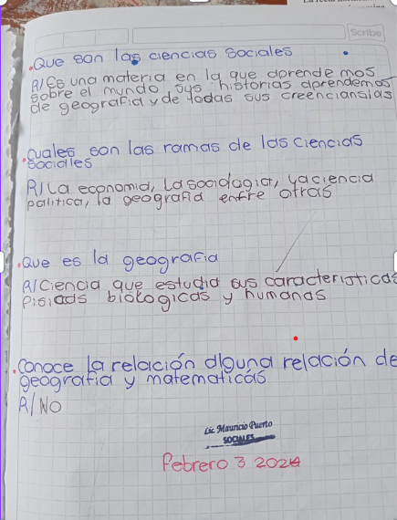

Anexo G
Actividad 2: Ubicación en un plano Cartesiano
IED RAFAEL DELGADO
SALGUERO
CIENCIAS SOCIALES
Grado sexto

Profesor: Mauricio Puerto Moreno
GUIA: Ubicación en un plano Cartesiano
Objetivo: Fortalecer en los estudiantes de grado sexto la habilidad de ubicar y representar puntos, figuras y elementos del entorno en un plano cartesiano, desarrollando su comprensión de la orientación espacial y la relación entre coordenadas de los ejes X y Y.
El Plano Cartesiano
El plano cartesiano está formado por 2 rectas perpendiculares llamadas ejes.
La recta horizontal se denomina eje X y la recta vertical se denomina
eje Y.
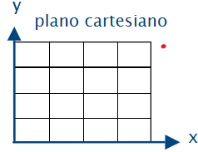
En el plano cartesiano se puede ubicar o identificar puntos.
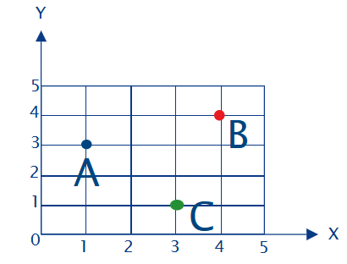
¿Qué puntos ves en el plano?

Para ubicar o graficar puntos en el plano se necesitan las coordenadas. Para leer o escribir las coordenadas debemos avanzar primero por el eje X y luego subir por el eje Y.
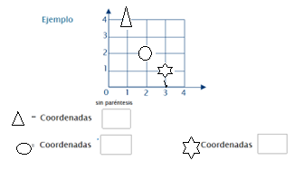
Sistemas de coordenadas
Actividades: Recuerde que primero se avanza por eje X y luego por eje Y.
Escriba las coordenadas. Ejemplo 5,1 sin paréntesis.
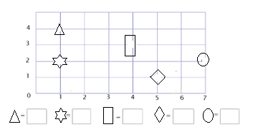
Sistemas de coordenadas
Actividades: Escriba las coordenadas. Ejemplo 5,1 sin paréntesis.
Recuerde que primero se avanza por eje X y luego por eje Y.
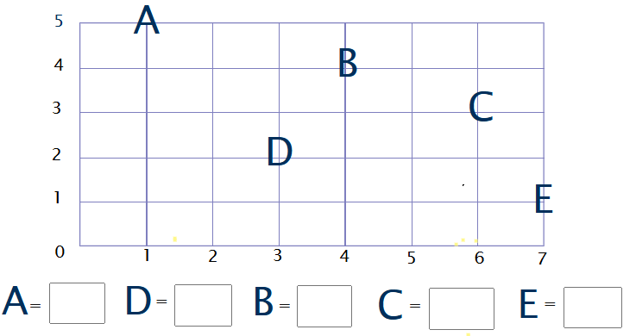
Actividades: Ubique los puntos en el plano.
Letras mayúsculas
Recuerde que primero se avanza por eje X y luego por eje Y.
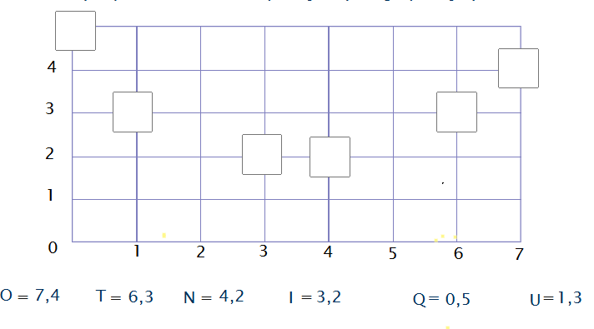
Ubica en el plano las siguientes letras según las coordenadas indicadas. Letras mayúsculas.
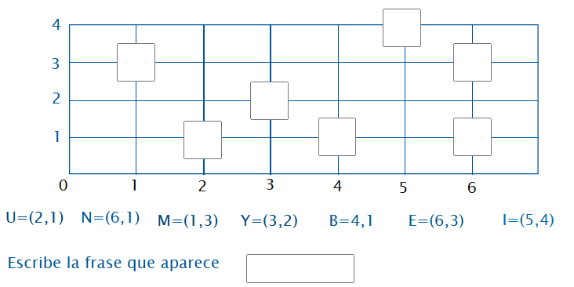

Actividades
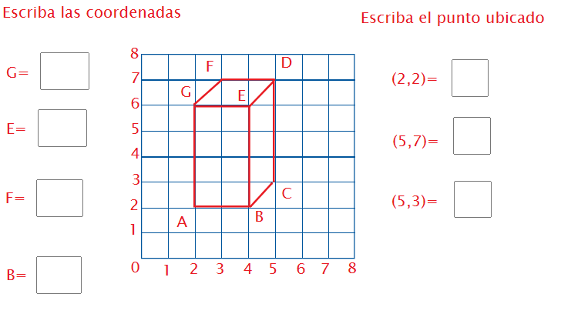
Nota: Unidad Didáctica 2: Ubicación en un plano Cartesiano (Construcción propia).
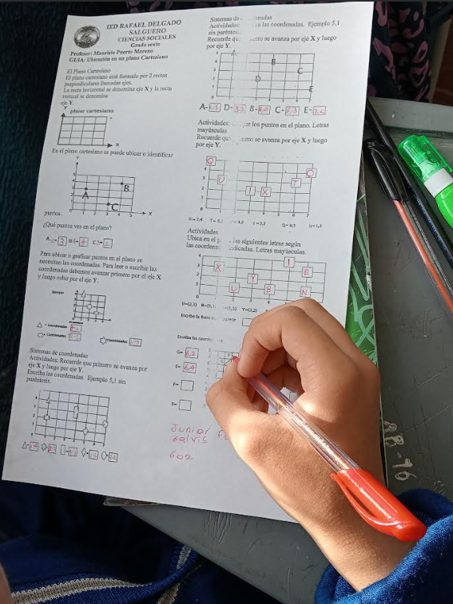
Anexo G
Actividad 3: Representación del relieve
COLEGIO RAFAEL DELGADO SALGUERO IED
TALLER 3 DE GEOGRAFÍA
Grado sexto
Profesor: Mauricio Puerto Moreno
Tema: Representación del relieve
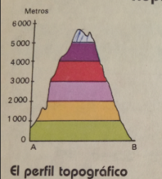
Objetivo: Desarrollar en los estudiantes de grado sexto la capacidad de representar el relieve, gama de colores y curvas de nivel, a través de modelos gráficos utilizando el plano cartesiano como herramienta para interpretar y ubicar elementos del paisaje, fortaleciendo así su comprensión espacial y geográfica.
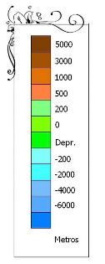
El perfil topográfico: es un corte del relieve en el cual se encuentran representadas las distintas alturas del lugar con respecto al nivel del mar, a través de una escala de altitud dada en metros.
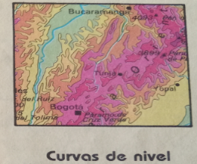
La gama de colores: Para distinguir la altitud de las tierras se utilizan diferentes colores: el verde para altitudes inferiores a 200 y 500 m., y así sucesivamente, como lo muestra el gráfico. Los distintos tonos de azul sirven para las profundidades d océanos, lagos y ríos.
Curvas de nivel: Son las líneas que unen en un mapa todos los puntos de igual altitud, representando los diferentes niveles o altitudes del terreno
Breve reseña de la Sierra Nevada de Santa Marta: Localizada al nordeste del departamento del Magdalena, abarca una longitud d 30 Kilómetros y una superficie aproximada de 17.000 Km cuadrados. Investigaciones geológicas recientes han demostrado que esta Sierra se levanta como una continuación de la cordillera central colombiana. La separación ocurrió cuando el rio Magdalena despojó al rio Cauca de su cauce para apropiárselo.
En la Sierra Nevada se hallan los picos más elevados del territorio colombiano; Ellos son los picos de Colón y Bolívar, con5780m. de altura y el pico Simón, con5.560 m. Esta inmensa mole, de forma triangular, constituye una barrera para el clima, puesto que impide el paso de los alisios del noreste, haciendo que la humedad se deposite en la parte noroeste (Rojas, 1987).
La Sierra Nevada, aparte de ser una isla morfológica, es una isla biológica por su fauna y flora, en vía de extinción.
Actividad
Observe el perfil topográfico y la gama de colores, luego calque en papel pergamino el perfil topográfico, con base en la explicación del profesor, elabore las curvas de nivel aplicando la gama de colores.
FOTO. Unidad Didáctica 3: Representación del relieve (Construcción propia).
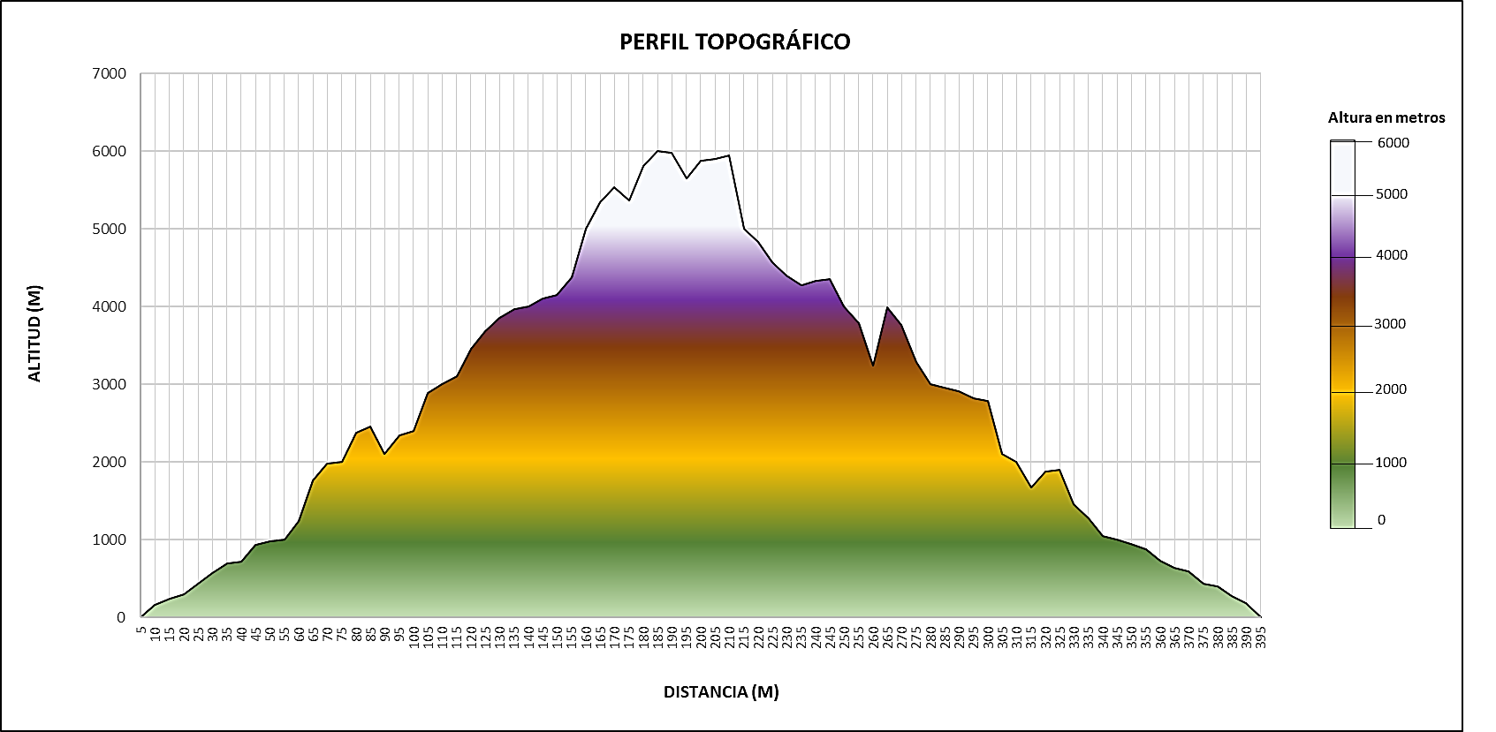
Nota.Construcción propia

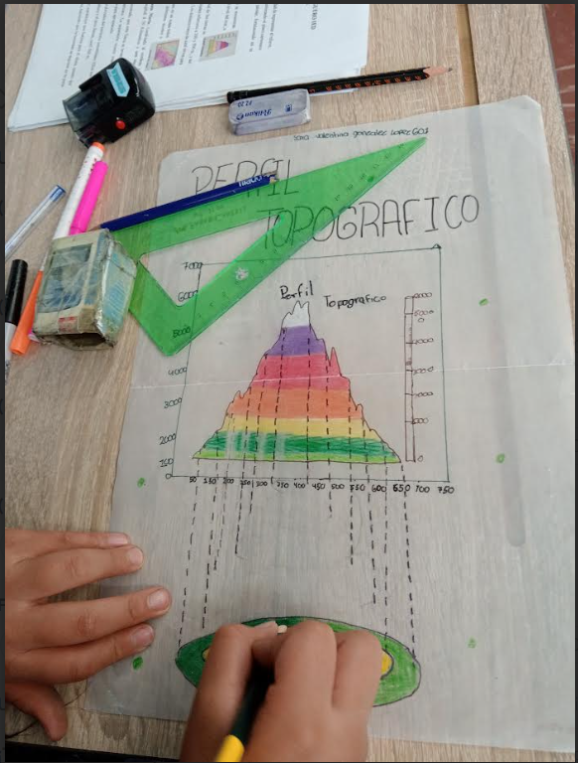

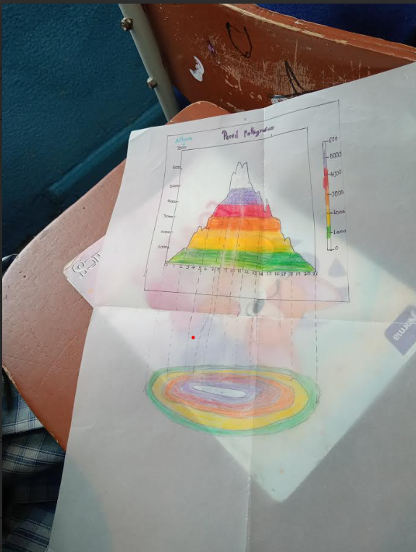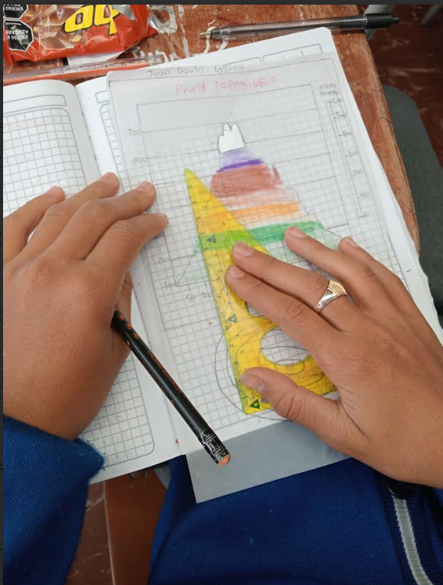

Anexo H
Actividad 4: Perfil topográfico en 2D y 3D
COLEGIO RAFAEL DELGADO SALGUERO IED
TALLER DE GEOGRAFÍA
Grado sexto
Profesor: Mauricio Puerto Moreno
Tema: Perfil Topográfico 2D y 3D
Objetivos:
-Diseñar un modelo topográfico, en lo posible, con materiales reciclables.
-Realizar ubicaciones topográficas en 2D y 3D.
-Analizar perspectivas sobre la ubicación de diferentes culturas y costumbres con sus principales rasgos caractrísticos.
Materiales: caja de cartón (medida 40 x 40 x 40 minimo; ancho, largo y alto), temperas o papel iris según colores característicos del relieve, un pliego de cartulina, tijeras, colbón, regla, lápiz, colores, micropunta negro.
Procedimiento: recorte la caja de cartón como lo indica la figura, fórrela por dentro con cartulina pegandola con colbón.
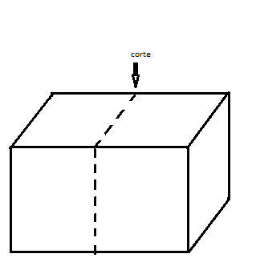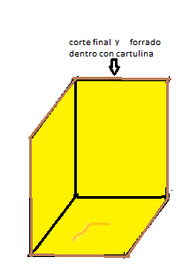
Marque los ejes x,y,z y trace a un centimetro sobre cada uno de ellos hasta formar el en mallado. Enumerelo como aparece enla figura.

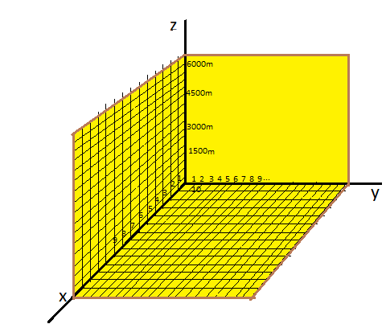
Elabore un cono en cartulina de aproximadamente 40cm de altura, dividalo en 6 partes iguales y coloree o pegue el papel iris cada una de ellas según el color establecido para la altura conveniente.
Luego peguelo en el sistema coordenado realizado con la caja.
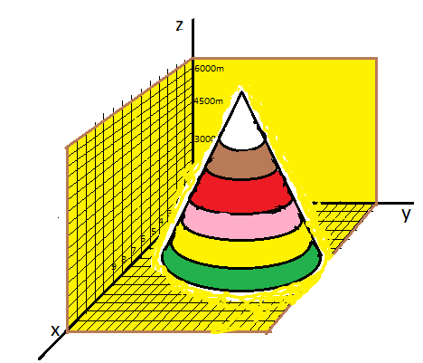

FOTOS: Construcción propia
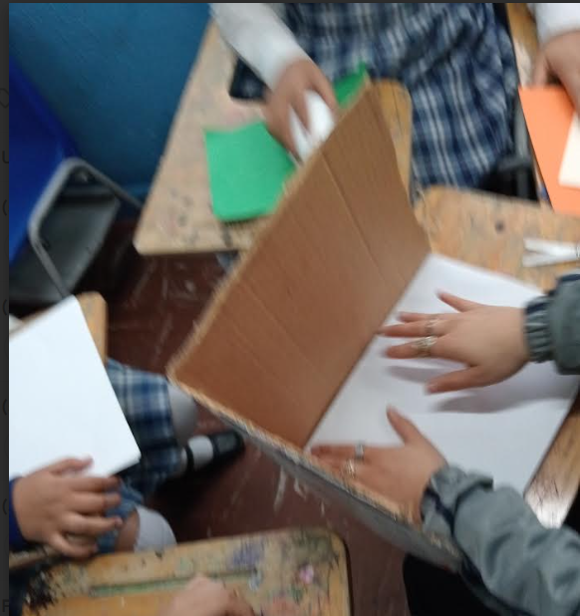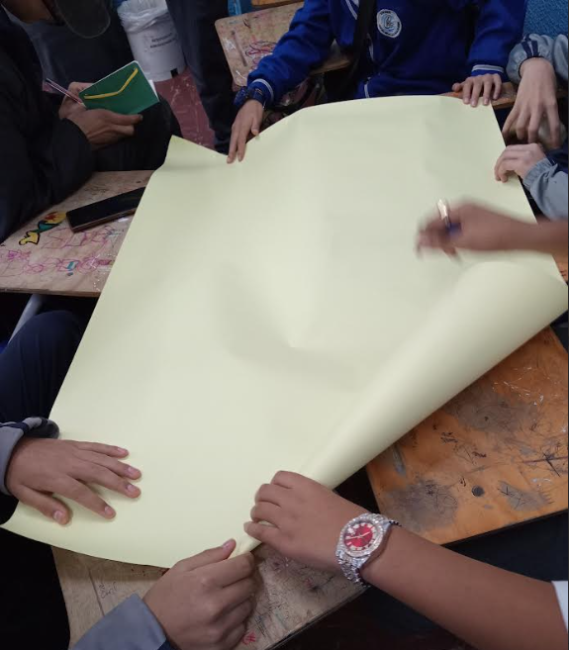
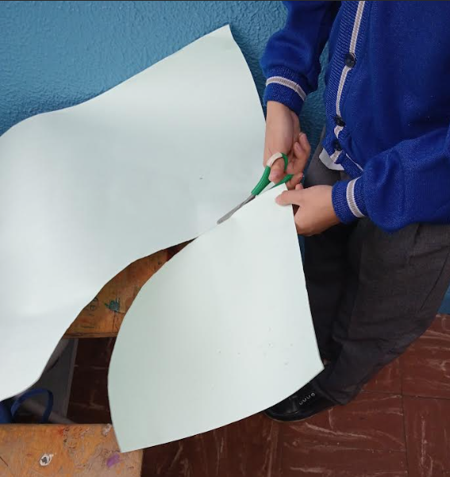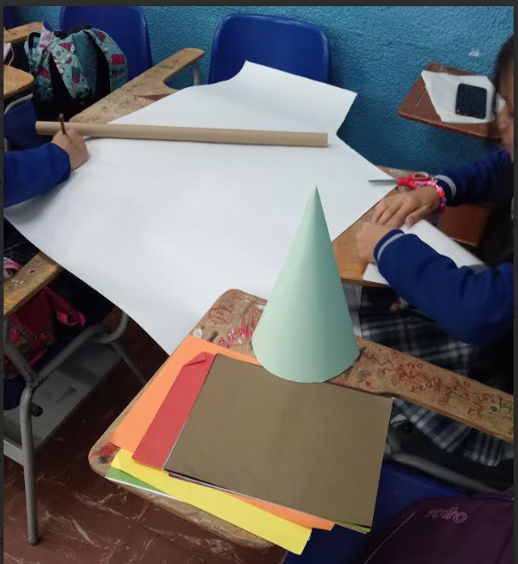

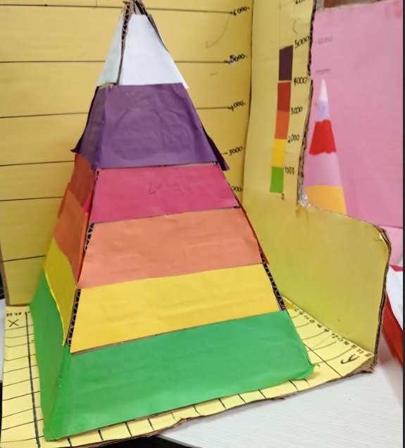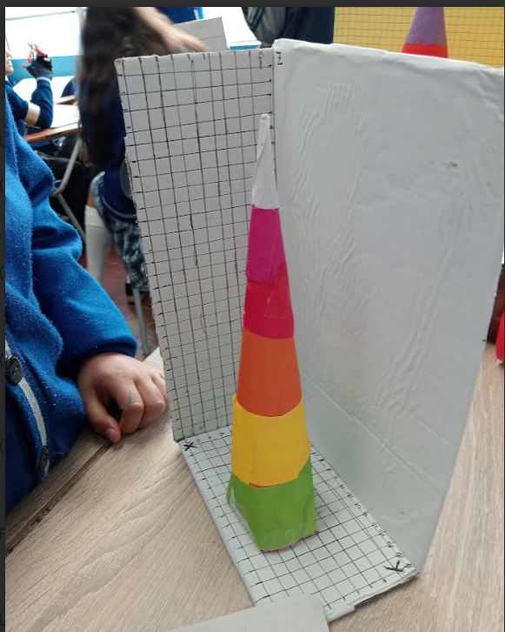

Procedimiento en plano 2D
Coloree la figura en 2d según el intervalo de las alturas
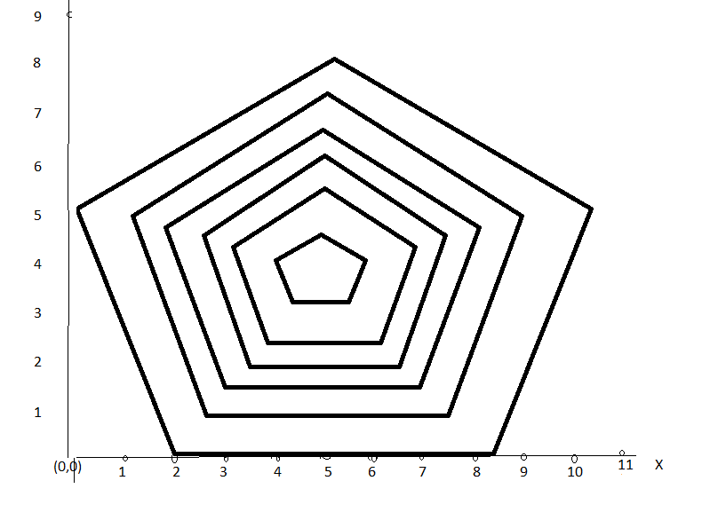
El profesor le dara 5 lugares para ubicar en el relieve elaborado y basado , en cada uno de ellos complete la siguiente tabla.
Población | Coordenadas (x,y) 2D | Coordenadas (x,y,z) 3D | Producción agricola | Costumbres | Vestido | Economía | Altura aproximada
Según los talleres anteriores, ¿crée usted que las ciencias sociales y las matematicas tienen alguna relacion?, Explique con sus palabras brevemente.
Nota: Unidad Didáctica 4: Perfil topográfico en 2D y 3D (Construcción propia).
FOTOS. Construcción propia

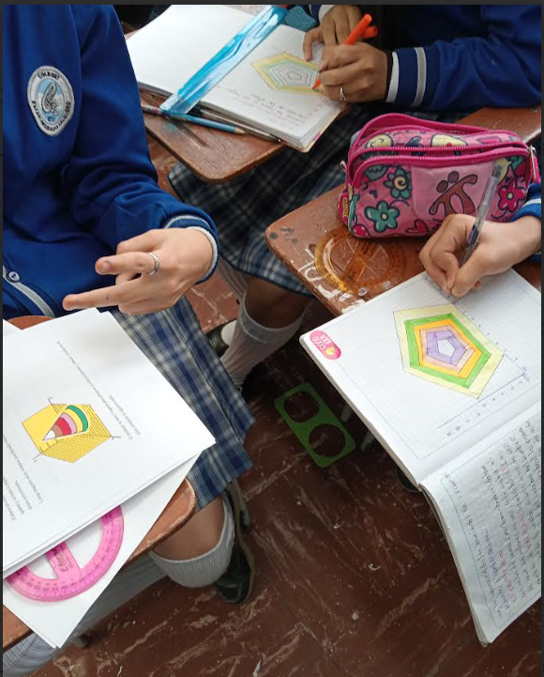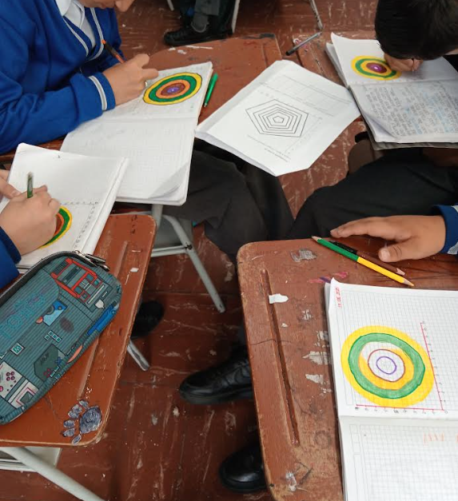

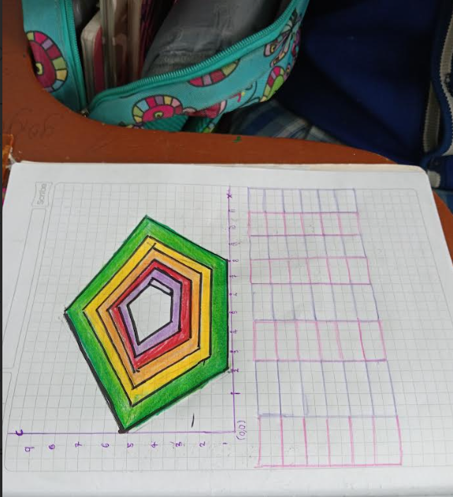

Adaptado del manual de convivencia del colegio Rafael Delgado Salguero año 2024-2025

